

ПРАВИЛНИК

о организовању, спровођењу и начину полагања возачког испита, вођењу и роковима чувања евиденција о возачком испиту и условима које мора да испуни возило на којем се обавља возачки испит

На основу члана 232. став 7. Закона о безбедности саобраћаја на путевима („Службени гласник РС”, бр. 41/09, 53/10, 101/11 и 32/13−УС и 55/14),

Министар унутрашњих послова доноси
ПРАВИЛНИК
о организовању, спровођењу и начину полагања возачког испита, вођењу и роковима чувања евиденција о возачком испиту и условима које мора да испуни возило на којем се обавља возачки испит
"Службени гласник РС", бр. 93 од 25. октобра 2013, 116 од 26. децембра 2013, 108 од 10. октобра 2014, 36 од 21. априла 2015, 51 од 12. јуна 2015.

УВОДНА ОДРЕДБА
Члан 1.
- Овим правилником прописује се организовање, спровођење и начин полагања возачког испита, вођење и рокови чувања евиденција о возачком испиту и услови које мора да испуни возило на којем се обавља возачки испит.

ОРГАНИЗОВАЊЕ ВОЗАЧКОГ ИСПИТА
Члан 2.
Кандидати из овог члана теоријски испит, односно практични испит, могу полагати када испуне старосни услов за добијање возачке дозволе из члана 180. Закона о безбедности саобраћаја на путевима. (ЧЛан 37 став 3)
Возачки испит организује и спроводи привредно друштво, односно огранак привредног друштва или средња стручна школа (у даљем тексту: правно лице) које има дозволу за оспособљавање кандидата за возача (у даљем тексту: кандидат).
Возачки испит се састоји из теоријског испита и практичног испита.
Теоријски испит се полаже по завршетку теоријске обуке, а практични испит по завршетку практичне обуке.
Изузетно од одредбе члана 2. став 3. овог правилника, кандидати из члана 351. ст. 9–11. Закона о безбедности саобраћаја на путевима, теоријски испит полажу након што обаве додатну теоријску и практичну обуку у трајању од по најмање три часа, а практични испит полажу након положеног теоријског испита и положеног испита из прве помоћи. (Члан 37 ст.1)
Практични испит кандидат може започети тек када испуни старосни услов из члана 180. и члана 182. став 1. Закона о безбедности саобраћаја на путевима.
Теоријски и практични испит кандидата не може се започети и вршити у време трајања заштитне мере, односно мера безбедности забране управљања моторним возилом као ни за време док му је возачка дозвола одузета због несавесности.
Теоријски и практични испит кандидата за управљање возилима одређене категорије не може се започети и вршити уколико кандидат не испуњава услове у погледу поседовања одговарајуће возачке дозволе из члана 181. Закона о безбедности саобраћаја на путевима.
- Изузетно од одредбе члана 2. став 6. овог правилника, кандидати који су до дана ступања на снагу правилника којим се уређује издавање возачких дозвола уписани у регистар кандидата за возаче и који су започели обуку пре 25. октобра 2012. године могу полагати теоријски и практични испит и у случају да не испуњавају услове у погледу поседовања возачке дозволе из члана 181. Закона о безбедности саобраћаја на путевима. (ЧЛан 37 став 2.)
Подаци о одржаном теоријском и практичном испиту се достављају у централну базу података Информационог система оспособљавања кандидата за возаче (у даљем тексту: ИСО). *Службени гласник РС, број 36/2015
Члан 3.
Службени гласник РС, број 36/2015
Примењује се од 01 јануара 2016 године Службени гласник РС, број 51/2015
- Кандидат који је испунио услове за излазак на испит подноси пријаву за теоријски испит, односно практични испит, правном лицу које организује и спроводи возачки испит. Пријава се подноси за сваки излазак на теоријски испит, односно практични испит.
- Пријаву за теоријски испит, односно практични испит, кандидат подноси путем ИСО и том приликом кандидат се идентификује корисничким именом и одређеном приступном шифром.
- Изузетно од одредбе члана 3. став 2. овог правилника, до* 31. децембра** 2015. године, пријаву за теоријски испит, односно практични испит, кандидат подноси у писаном облику. Садржај и изглед пријаве за теоријски испит, односно практични испит, формата А4, у писаном облику, дат је на Обрасцу 1, односно Обрасцу 2, који су одштампани уз овај правилник и чине његов саставни део.* (Члан 37а став 1)
- Пријава за теоријски испит, односно практични испит, коју подноси кандидат, прихвата се након евидентирања доказа да су измирене обавезе према Министарству унутрашњих послова (у даљем тексту: надлежни орган), у вези трошкова полагања испита.
- Изузетно од одредби члана 3. став 3. овог правилника, до* 31. децембра** 2015. године, кандидат уз пријаву за теоријски испит, односно практични испит, у писаном облику, подноси доказе о испуњености услова за полагање испита и доказ да је измирио обавезе према надлежном органу, у вези трошкова полагања возачког испита, као оригинална документа.* (ЧЛан 37а став 2)
- Доказ о измирењу обавеза из става 1. овог члана је:
- податак о измиреним обавезама евидентиран путем ИСО или
- писани доказ о измиреним обавезама, као оригинални документ, који кандидат подноси правном лицу и који је правно лице евидентирало у ИСО.
- Доказ о измиреним обавезама према надлежном органу из става 4. тачка 2) овог члана, на дан испита, преузима испитивач из надлежног органа.”
- У периоду из става 1. овог члана, (до* 31. децембра** 2015. Године) доказ о измиреним обавезама према надлежном органу, након одржаног теоријског испита, односно практичног испита, преузима испитивач из надлежног органа и прилаже уз записник о теоријском испиту, односно практичном испиту.* (Члан 37а став 4)
Члан 4.
Службени гласник РС, број 36/2015
- Цене полагања теоријског испита, односно практичног испита, по категоријама возила које кандидат плаћа надлежном органу и правном лицу доступне су кандидатима путем ИСО.
- Правна лица морају унети у централну базу података ИСО цене полагања теоријског испита, односно практичног испита, по категоријама возила које кандидат плаћа правном лицу.
Члан 5.
Службени гласник РС, број 36/2015
- Правним лицима којима није донето решење о привременој забрани спровођења возачког испита за све категорије возила за које правно лице има дозволу за оспособљавање кандидата за возаче, надлежни орган најкасније до 15. у текућем месецу одређује за наредни месец:
- за полагање теоријског испита, по правилу, најмање два датума са по једним термином полагања тог дана или најмање један датум са два или више термина полагања тог дана и
- за полагање практичног испита, по правилу, најмање два датума полагања.
- Правно лице које нема потребу за добијеним датумом полагања исти ће отказати.
- Правно лице које има више учионица за полагање теоријског испита, путем електронске поште или телефакса, најкасније до 10. у текућем месецу надлежном органу доставља информацију о учионицама у којима планира спровођење теоријског испита наредног месеца. У току једног дана теоријски испит може бити спроведен само у једној учионици. Ако правно лице не достави наведену информацију, надлежни орган ће датуме, односно термине, полагања теоријског испита одредити за учионицу која је у ИСО евидентирана као прва.
- Правно лице је обавезно да у централну базу података ИСО достави списак кандидата који су поднели пријаву за теоријски испит, односно практични испит (у даљем тексту: списак кандидата) по добијеним датумима полагања теоријског испита, односно практичног испита, најкасније седам дана пре заказаног датума полагања. Информација о датуму полагања теоријског испита, односно практичног испита, мора бити доступна кандидатима најкасније пет дана пре заказаног датума полагања теоријског испита, односно практичног испита. Информација о термину полагања теоријског испита, односно оријентационим временима полагања практичног испита, мора бити доступна кандидатима најкасније два дана пре заказаног датума полагања теоријског испита, односно практичног испита.
- Изузетно од одредби члана 5. ст. 4. члана 5а став 6. и члана 5б став 3. овог правилника, списак кандидата који се доставља надлежном органу ради заказивања датума полагања испита, до* 31. децембра*** 2015. године, доставља се у писаном облику. Садржај и изглед Списка кандидата, формата А4 или А5, у писаном облику, дат је у Обрасцу 3, који је одштампан уз овај правилник и чини његов саставни део.** (ЧЛан 38 став 1)
- На списку кандидата не могу бити кандидати који нису испунили све услове за излазак на возачки испит.
- Одредба члана 5. став 5. овог правилника неће се примењивати до 25. октобра* 2014. године.
- На списку кандидата за један термин полагања теоријског испита, број кандидата не може бити већи од броја рачунара који су намењени за полагање теоријског испита (рачунари за теоријски испит), који се налазе у учионици у којој се испит спроводи.
- Изузетно од одредбе члана 5. став 6. овог правилника, на списку кандидата за један термин полагања теоријског испита, до*31. децембра** 2015. године, број кандидата не може бити већи од броја места у учионици у којој се испит спроводи.** (ЧЛан 38 став 3)
- Ако пријављени број кандидата за полагање теоријског испита за један датум, може бити распоређен у мањем броју термина од добијеног броја термина за тај датум, правно лице ће кандидате распоредити у најмањем броју термина који морају бити у континуитету, са почетком од времена одређеног за почетак првог термина полагања теоријског испита.
- На списку кандидата за један датум полагања практичног испита не може бити више кандидата од броја који омогућава прописано спровођење практичног испита свих кандидата са списка кандидата, од стране једног испитивача.
- Трајање свих практичних испита које испитивач обавља у току једног дана не може бити дуже од осам сати, осим у случају завршетка практичног испита за све кандидате са списка кандидата сачињеног у складу са одредбама става 8. овог члана.”
Члан 5а
Службени гласник РС, број 36/2015
- Ако правно лице не достави списак кандидата у року од седам дана пре заказаног датума полагања, сматра се да је одустало од датог датума, и исти ће бити додељен правном лицу које је исказало потребу за већим бројем датума полагања од одређеног.
- Ако је број кандидата на списку кандидата за одређени термин полагања теоријског испита, мањи од броја рачунара који су намењени за полагање теоријског испита (рачунари за теоријски испит), правно лице тај списак кандидата може допунити новим кандидатима, до броја рачунара за теоријски испит.
- Ако кандидат са списка кандидата за одређени термин полагања теоријског испита откаже полагање, тај кандидат може бити замењен другим кандидатом.
- Ако кандидат са списка кандидата за одређени датум полагања практичног испита откаже полагања, тај кандидат може бити замењен другим кандидатом, ако време које је потребно за спровођење његовог испита није дуже од времена потребног за спровођење испита кандидата који се замењује.
- Ако надлежни орган откаже заказани датум полагања теоријског испита, односно практичног испита, правном лицу ће бити додељен нови датум полагања испита за списак кандидата који је отказан, при чему нови датум полагања не може бити у периоду који је краћи од пет дана.
- У случајевима из ст. 1−5. овог члана правно лице је обавезно да коначан списак кандидата достави у централну базу података ИСО најкасније два дана пре заказаног датума полагања.
- Изузетно од одредби члана 5. ст. 4. члана 5а став 6. и члана 5б став 3. овог правилника, списак кандидата који се доставља надлежном органу ради заказивања датума полагања испита, до* 31. децембра*** 2015. године, доставља се у писаном облику. Садржај и изглед Списка кандидата, формата А4 или А5, у писаном облику, дат је у Обрасцу 3, који је одштампан уз овај правилник и чини његов саставни део.** (ЧЛан 38 став 1)
- Информација о термину полагања теоријског испита, односно оријентационим временима полагања практичног испита, из става 6. овог члана, мора бити доступна кандидатима најкасније два дана пре заказаног датума полагања теоријског испита, односно практичног испита.
Члан 5б
Службени гласник РС, број 36/2015
- Правно лице којем није донето решење о привременој забрани спровођења возачког испита за све категорије возила за које правно лице има дозволу за оспособљавање кандидата за возаче и које због већег броја пријављених кандидата има потребу за већим бројем датума полагања теоријског испита, односно практичног испита, надлежном органу доставља захтев за додатни број датума полагања.
- Датуми полагања теоријског испита, односно практичног испита, за правна лица која су исказала потребу за већим бројем датума полагања, одређује се на основу:
- редоследа достављања захтева за додатним датумима полагања;
- броја испитивача надлежног органа;
- броја кандидата који испуњавају услове за излазак на испит;
- места полагања испита;
- распореда коришћења заједничког полигона.
- Обавештење о датуму полагања теоријског испита, односно практичног испита, правним лицима која су исказала потребу за већим бројем датума, надлежни орган ће доставити најкасније пет дана пре заказаног датума, а правно лице ће списак кандидата доставити у централну базу података ИСО, најкасније два дана пре заказаног датума полагања.
- Изузетно од одредби члана 5. ст. 4. члана 5а став 6. и члана 5б став 3. овог правилника, списак кандидата који се доставља надлежном органу ради заказивања датума полагања испита, до* 31. децембра*** 2015. године, доставља се у писаном облику. Садржај и изглед Списка кандидата, формата А4 или А5, у писаном облику, дат је у Обрасцу 3, који је одштампан уз овај правилник и чини његов саставни део.** (ЧЛан 38 став 1)
- Информација о термину полагања теоријског испита, односно оријентационим временима полагања практичног испита, из става 3. овог члана, мора бити доступна кандидатима најкасније два дана пре заказаног датума полагања теоријског испита, односно практичног испита.

СПРОВОЂЕЊЕ И НАЧИН ПОЛАГАЊА ВОЗАЧКОГ ИСПИТА
Члан 6.
Службени гласник РС, број 36/2015
Приликом спровођења возачког испита испитивачи испит спроводе непристрасно и савесно у складу са одредбама овог правилника.
Пре почетка возачког испита, односно уноса прописаних података о спроведеном испиту, испитивачи се пријављују на ИСО путем личне карте која садржи микроконтролер (чип) у који је уписан квалификовани електронски сертификат имаоца и одговарајући подаци за формирање квалификованог електронског потписа (у даљем тексту: електронска лична карта) или другим квалификованим електронским сертификатом.
Одредбе члана 6. став 2. овог правилника примењују се од* 1. јануара 2016.** године.* (Члан 38а)
Теоријски испит, односно практични испит, започиње тек када оба члана испитне комисије утврде да су испуњени општи услови (услови везани за учионицу, полигон, возила и улице, односно пут) за полагање возачког испита. У случају да оба испитивача утврде неиспуњеност општих услова, о томе се сачињава извештај о утврђеним општим условима који нису испуњени за одржавање теоријског, односно практичног испита, а ако само један испитивач изрази сумњу у испуњеност општих услова о томе мора бити обавештен надлежни орган који ће извршити надзор и о томе сачинити записник. Сумњу у испуњеност општих услова за полагање возачког испита кандидат изражава одговорном лицу у правном лицу које организује теоријски, односно практични испит или надлежном органу.
Пре почетка возачког испита утврђује се идентитет кандидата увидом у личну карту, за кандидата који је страни држављанин увидом у пасош или личну карту за странце, а за избеглице увидом у избегличку легитимацију.
Кандидат коме је у лекарском уверењу уписано обавезно коришћење помагала, иста мора користити приликом полагања практичног испита.
За време трајања возачког испита не могу бити укључени мобилни телефони ни кандидата, ни испитивача.
Кандидати и испитивачи на возачком испиту не смеју бити под утицајем психоактивних супстанци или алкохола. Контролу да ли је кандидат или испитивач под утицајем психоактивних супстанци или алкохола може захтевати сваки од испитивача, односно одговорно лице у правном лицу које организује теоријски, односно практични испит, а контролу врши овлашћено службено лице Министарства унутрашњих послова које није испитивач. Сумњу да је неки од испитивача под утицајем психоактивних супстанци или алкохола кандидат изражава одговорном лицу у правном лицу које организује теоријски, односно практични испит или надлежном органу.
Испитивачи међусобно морају утврдити да ли испуњавају услове у погледу психофизичког стања, пре утврђивања испуњености услова за полагање теоријског, односно практичног испита. У случају да бар један испитивач изрази сумњу у психофизичко стање другог испитивача, о томе мора бити обавештен надлежни орган који ће извршити надзор и о томе сачинити записник. Уколико се приликом надзора утврди да неки од испитивача не испуњава услове у погледу психофизичког стања, теоријски, односно практични испит, не може се обавити, док се не обезбеде испитивачи који испуњавају прописане услове.
Члан 7.
Кандидати и испитивачи на возачком испиту морају се пристојно понашати, односно бити пристојно обучени.
Пристојно облачење испитивача и кандидата на возачком испиту, у смислу става 1. овог члана, подразумева:
- да кандидати и испитивачи морају бити обучени у пригодну одећу, која није провидна и која не садржи слике, натписе и симболе које вређају јавни морал или могу бити увредљивог садржаја у односу на појединце или групе;
- да мајице на бретеле, односно мајице и кошуље, које не покривају рамена, стомак и леђа нису дозвољене;
- да дубоки деколтеи нису дозвољени;
- да сукње, шорцеви и бермуде не могу бити краћи од колена у случају особа женског пола;
- да шорцеви и бермуде нису дозвољени за особе мушког пола;
- да папуче нису дозвољене;
- да ношење наочара за сунце, капа, качкета и сл. на теоријском испиту није дозвољено.
Испитивачи међусобно морају утврдити да ли испуњавају услове у погледу пристојног облачења, пре утврђивања испуњености услова за полагање теоријског, односно практичног испита. У случају да бар један испитивач изрази сумњу у пристојност облачења другог испитивача, о томе мора бити обавештен надлежни орган који ће извршити надзор и о томе сачинити записник. Уколико се приликом надзора утврди да неки од испитивача не испуњава услове у погледу пристојног облачења, теоријски, односно практични испит, не може се обавити, док се не обезбеде испитивачи који испуњавају прописане услове.
Члан 8.
Ако кандидат не приступи возачком испиту за који је поднео пријаву, испитна комисија ће ту чињеницу евидентирати у извештају о одржаном теоријском испиту, односно практичном испиту (у даљем тексту: извештај). Службени гласник РС, број 36/2015
Ако кандидат одустане, односно напусти започети возачки испит, испитна комисија ће полагање испита оценити негативном оценом („није положио”), односно на теоријском испиту утврдити да је број освојених поена нула.
Кандидату који није положио теоријски, односно практични испит, испитна комисија ће саопштити грешке, односно разлоге због којих није положио и уручити, на његов захтев, Службени гласник РС, број 108/2014 један примерак записника о теоријском испиту, односно практичном испиту.
Кандидат је положио:
- теоријски испит, када испитивачи утврде да је постигао прописан број поена за позитивну оцену („положио”);
- практични испит, када оба испитивача дају позитивну оцену („положио”).
Службени гласник РС, број 36/2015
Ако кандидат откаже теоријски испит, односно практични испит, најкасније три дана пре заказаног датума полагања, измирени трошкови полагања испита према надлежном органу за тај датум полагања биће признати за наредно полагање испита. Службени гласник РС, број 36/2015
Кандидат је положио возачки испит ако оба испитивача дају позитивну оцену („положио”) на теоријском и практичном испиту.
Кандидат који није приступио полагању возачког испита из оправданих разлога, може правном лицу које организује возачки испит поднети захтев за ослобађање трошкова полагања теоријског испита, односно практичног испита, пре подношења пријаве за следеће полагање испита најкасније у року од 30 дана од дана спровођења теоријског, односно практичног, испита на који кандидат није приступио. Службени гласник РС, број 36/2015 Правно лице и надлежни орган ће, свако за свој део трошкова, одлучити по захтеву кандидата и о томе га обавестити писаним путем.
Ако теоријски, односно практични, испит није одржан због неиспуњавања општих услова за спровођење испита које је дужно да обезбеди правно лице, осим у случају када на то правно лице није могло утицати, правно лице је дужно да кандидатима надокнади трошкове за полагање испита.

Теоријски испит
Члан 9.
Теоријски испит се полаже на рачунару путем теста, који је састављен од случајно изабраних питања из укупног фонда питања, при чему питања обухватају садржај из програма теоријске обуке.
Изузетно од одредбе члана 9. став 1. овог правилника, до 31. децембра*** 2015. године*, теоријски испит ће се полагати путем теста у писаној форми.
Тестове у писаној форми, који су коришћени за полагање теоријског испита, чува надлежни орган до истека рока од две године од дана када је теоријски испит спроведен.** (Члан 39 )
Кандидати за возаче возила категорија BЕ, C1E, CE, D1E и DE не полажу теоријски испит.
Теоријски испит се полаже у учионици правног лица које организује возачки испит. За време спровођења теоријског испита у учионици су присутни само кандидати и чланови испитне комисије, односно лица која врше надзор над спровођењем возачког испита.
Пре почетка теоријског испита, испитна комисија упознаје кандидате са начином решавања теста и пружа им објашњења која се односе на начин спровођења испита.
Након започињања теоријског испита није дозвољена комуникација између кандидата, односно кандидата и испитивача. До завршетка испита, односно одустајања од полагања, кандидат не може напустити учионицу, односно место за рачунаром на којем полаже испит.
Тачан одговор на свако питање доноси одређени број поена, који је наведен уз свако питање. Укупан број поена на тесту је једнак збиру поена који доноси тачан одговор на свако појединачно питање.
Теоријски испит траје 60 минута.
Члан10.
Службени гласник РС, број 36/2015
- Члан 10. овог правилника примењиваће се од 1. јануара 2016.**. године*. (Члан 40)
- Целокупан процес полагања теоријског испита се снима системом за аудио-видео снимање (у даљем тексту: аудио-видео систем) који омогућава снимање свих кандидата и испитивача целим током полагања теоријског испита.
- Теоријски испит испитивачи не могу започети, односно наставити, у случају престанка рада аудио-видео система.
Члан 11.
Питања у тесту су сачињена тако да кандидат одабере одговор између најмање две понуђене могућности, од којих је најмање једна тачна или да кандидат уписивањем цифара, односно бројева или њиховим означавањем даје одговор на питање. Уколико питање има више тачних одговора, исто мора бити на одговарајући начин означено.
Тест мора садржати упутство о начину решавања теста и начину спровођења испита.
Позитивну оцену („положио”) испитивач ће дати кандидату који је на теоријском испиту постигао најмање 90 % од укупног броја поена.
Ако се кандидат на теоријском испиту служи недозвољеним средствима (коришћењем уџбеника, приручника, бележака, мобилног телефона или другог телекомуникационог средства и сл.) или не поступа у складу са добијеним упутствима за решавање теста или помаже другим кандидатима или омета одржавање испита, испитивач ће истог удаљити са испита и полагање испита оценити негативном оценом („није положио”), односно утврдити да је број освојених поена нула. У том случају испитна комисија ће чињеницу „удаљен са испита” утврдити у рубрици „напомена” записника о теоријском испиту и извештаја.
Уколико дође до прекида теоријског испита из разлога на које кандидат није могао утицати, испитна комисија ће разлог прекида утврдити у рубрици „напомена” записника о теоријском испиту и извештаја.
Уколико је кандидат у моменту прекида из става 5. овог члана, према решеним питањима из теста, испунио услове за добијање негативне оцене („није положио”), теоријски испит ће се и завршити у моменту прекида, а коначна оцена („није положио”) ће се извести на основу постигнутог резултата.
Уколико је кандидат у моменту прекида, из става 5. овог члана, према решеним питањима из теста испунио услове за добијање позитивне оцене („положио”), теоријски испит ће се и завршити у моменту прекида, а коначна оцена („положио”) ће се извести на основу постигнутог резултата.
Уколико, у моменту прекида из става 5. овог члана, није могуће извршити оцењивање кандидата према решеним питањима из теста теоријски испит ће се завршити у моменту прекида и поновити у целости када се створе услови.
- Ако је због престанка комуникације једног или више рачунара за теоријски испит са ИСО, настао највише један прекид теоријског испита који није дужи од 15 минута, кандидатима који теоријски испит полажу на рачунарима код којих је настао прекид комуникације, се аутоматски продужава трајање испита за период недоступности ИСО. За кандидате који испит полажу на рачунарима код којих је настао прекид комуникације, теоријски испит се завршава када тај прекид траје дуже од 15 минута. Службени гласник РС, број 36/2015

Практични испит
Члан 12.
За спровођење практичног испита правно лице сачињава план спровођења практичног испита који, у зависности од категорије возила за коју се полаже испит, мора садржати најмање петнаест испитних задатака, који су усаглашени са надлежним органом и који се морају иновирати, допунити или њихов фонд проширити за најмање пет испитних задатака, у року који није дужи од три године. Након сваког проширивања, иновирања и допуњавања фонда испитних задатака врши се њихово усаглашавање са надлежним органом.
Испитни задаци морају бити означени редним бројем и садржати: редослед спровођења полигонских радњи, трасу кретања на делу испита који се спроводи у саобраћају на јавном путу и радње које се изводе на појединим деловима трасе. У погледу времена потребног за извођење, испитни задаци се сачињавају у складу са одредбама члана 28. ст. 1−3. овог правилника.
Приликом спровођења практичног испита кандидат изводи испитни задатак у целости, осим у случајевима прописаним овим правилником.
Уколико услови одвијања саобраћаја онемогућавају спровођење практичног испита на делу задате трасе кретања испитна комисија може извршити измену трасе, на начин да се најмање одступи од испитног задатка.
У случају када се полигонске радње изводе на другом простору, односно у саобраћају на јавном путу, у оквиру испитних задатака дефинише се место и редослед извођења полигонских радњи.
Испитни задаци морају бити битно различити и сачињавају се тако да сваки од њих омогућава испитивачима да оцене да ли је кандидат стекао потребна знања и вештине за самостално и безбедно управљање возилом у саобраћају на путу у условима слабог, средњег и јаког интензитета саобраћаја. Службени гласник РС, број 108/2014
Усаглашене испитне задатке, уз обавезну констатацију датума усаглашавања, оверавају правно лице и надлежни орган, а потписује одговорно лице у правном лицу и у надлежном органу.
- Правна лица су обавезна да у централну базу података ИСО унесу усаглашене испитне задатке. Службени гласник РС, број 36/2015
Члан 13.
Практични испит се полаже из управљања возилом на уређеном полигону за практичну обуку (у даљем тексту: полигон) и у саобраћају на јавном путу, као јединствен испит.
Изузетно од става 1. овог члана, део практичног испита на којем се изводе полигонске радње за категорије BE, C1E, CE, D1E, DE, F и M, спроводи се на другом простору, односно у саобраћају на јавном путу, само када у оквиру полигона не постоји простор за извођење полигонских радњи за наведене категорије.
Изузетно од става 1. овог члана, део практичног испита на којем се изводе полигонске радње за категорије D1 и D, спроводи се на другом простору, односно простору на аутобуској станици, односно аутобуском стајалишту, само када у оквиру полигона не постоји простор за извођење полигонских радњи за наведене категорије.
На делу практичног испита на којем се изводе полигонске радње, а који се полаже на полигону, односно другом простору, односно у саобраћају на јавном путу, односно простору на аутобуској станици, односно аутобуском стајалишту, оцењује се да ли је кандидат извео на прописан начин сваку од полигонских радњи одређених овим правилником.
Приликом спровођења практичног испита на полигону, прописане ознаке на подлози морају бити јасно уочљиве, а саобраћајне купе постављене на прописан начин.
На делу практичног испита који се полаже у саобраћају на јавном путу, оцењује се да ли је кандидат стекао потребно знање и вештине за самостално и безбедно управљање возилом у саобраћају на путу.
Пре почетка практичног испита, испитна комисија упознаје кандидате са начином и условима полагања испита.
Члан 14.
- Пре почетка полагања практичног испита, путем рачунара за одређивање испитног задатка и евидентирање података о спроведеном практичном испиту (рачунар за практични испит), кандидату се из централне базе података ИСО одређује испитни задатак, случајним избором једног испитног задатка из фонда свих испитних задатака правног лица које спроводи практични испит. Службени гласник РС, број 36/2015
- Изузетно од одредбе члана 14. став 1. овог правилника, до 31. децембра** 2015. године*, кандидат врши избор испитног задатка случајним избором испитног задатка, који су ковертирани. Случајни избор испитног задатка се врши тако што сваки кандидат са списка кандидата за један термин практичног испита, случајни избор врши из фонда који не садржи испитне задатке које су случајно изабрали претходни кандидати са тог списка. (Члан 41)
Испитна комисија даје кандидату изабрани испитни задатак у писаном облику, ради упознавања са истим и пружа потребна објашњења о начину и условима полагања практичног испита.
Током испита, испитивачи кандидату благовремено најављују промену правца, односно смера кретања у складу са испитним задатком.
Начин комуницирања између кандидата и испитивача, односно између испитивача, не сме имати утицај на поступање кандидата током испита, осим у случају непосредне опасности.
У делу практичног испита који се полаже у саобраћају на јавном путу, за категорије моторних возила АМ, А1, А2, А, B1, F и М, испитивачи кандидату благовремено најављују промену правца, односно смера кретања у складу са испитним задатком, путем одговарајуће комуникационе опреме.
Члан 15.
На делу практичног испита који се спроводи на полигону кандидат за возача моторних возила категорија АМ, А1, А2 и А изводи следеће полигонске радње:
- вожња по правцу и заустављање;
- „слалом” вожња;
- вожња путањом у облику броја „8”;
- кочење и заустављање.
Радње из става 1. овог члана изводе се на следећи начин:
- вожња по правцу и заустављање, изводи се у означеном коридору, према ситуацији на слици 1. која је дата у Прилогу 1. Графички приказ начина извођења полигонских радњи при спровођењу практичног испита на полигону (у даљем тексту: Прилог 1), који је одштампан уз овај правилник и чини његов саставни део. Кандидат од полазне линије „m”, убрзава до брзине од 5 km/h и зауставља се у пољу „I”, тако да контактна површина предњег точка са подлогом буде у том пољу. Из тог поља кандидат наставља кретање убрзавајући до брзине од 15-20 km/h, након чега успорава и зауставља се у пољу „II”, тако да најистуренија тачка предњег точка возила, не прође попречну вертикалну граничну раван тог поља, односно коридора. Након сваког поласка возилом кандидат ноге ставља на држач за ноге, а код заустављања ослања се једном ногом на тло;
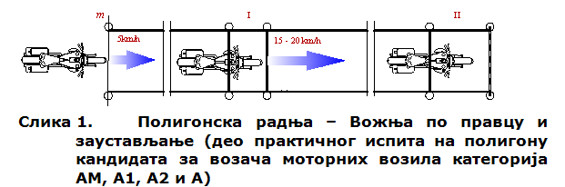

- „слалом” вожња, изводи се у означеном коридору, према ситуацији на слици 2. која је дата у Прилогу 1. Кандидат се од полазне линије „m” возилом креће без заустављања, између најмање 7 саобраћајних купа, до циљне линије „n”, иза које се зауставља, при чему контактна површина задњег точка са подлогом мора бити иза циљне линије. Током извођења ове радње кандидат ногом не додирује подлогу;
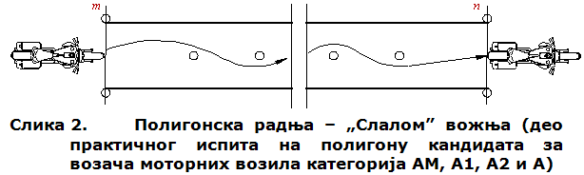

- вожња путањом у облику броја „8”, изводи се у означеном простору, према ситуацији на слици 3. која је дата у Прилогу 1. Кандидат се од полазно-циљне линије „m” креће возилом, без заустављања, два пута путањом у облику броја „8”, а завршава радњу проласком преко полазно-циљне линије „m”. Током извођења ове радње кандидат ногом не додирује подлогу;
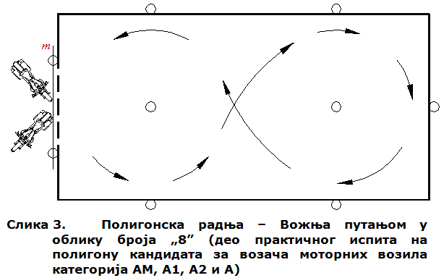

- кочење и заустављање, изводи се у означеном коридору на два начина, према ситуацији на слици 4. која је дата у Прилогу 1. На први начин, кандидат од полазне линије „m”, до линије кочења „n” убрзава до брзине од 30 km/h, након чега успорава, до поља „I”, делујући непрекидно на обе команде кочног система, да би се зауставио у том пољу, тако да контактна површина предњег точка са подлогом буде у том пољу, а хоризонтална пројекција најистуреније тачке предњег точка возила на подлогу не сме бити иза крајње линије „p”. На други начин, кандидат истом брзином долази до линије кочења „n”, након чега форсираним непрекидним деловањем на обе команде кочног система остварује што краћи пут заустављања, тако да на крају кочења хоризонтална пројекција најистуреније тачке предњег точка возила на подлогу не сме бити иза крајње линије „p”. У оба случаја сила на командама се мора дозирати тако да не дође до блокирања било којег точка.
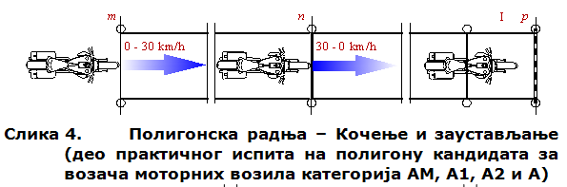
Све радње из става 1. овог члана кандидат изводи тако да ни он ни возило не долазе у контакт са саобраћајним купама.
Сваку радњу кандидат изводи у једном покушају, осим радње из става 1. тачка 4) овог члана која се може изводити највише у два покушаја.
При извођењу радњи из става 1. тач. 1) и 4) овог члана, као помоћно средство за утврђивање правилности извођења радње користи се летвица која се поставља у хоризонтални положај на саобраћајним купама, у попречној вертикалној граничној равни на крају поља „II”, односно поља „I”.
Члан 16.
На делу практичног испита који се спроводи на полигону кандидат за возача моторних возила категорија B1 и B изводи следеће полигонске радње:
- вожња напред са променом степена преноса и уназад са променом саобраћајне траке;
- паркирање возила подужно, вожњом уназад;
- паркирање возила под правим углом, вожњом уназад;
- полукружно окретање возила са највише три потпуна маневра на простору ширине две саобраћајне траке;
- заустављање и полазак возилом на путу са успоном;
- кочење и заустављање.
Радње из става 1. овог члана изводе се на следећи начин:
- вожња напред са променом степена преноса и уназад са променом саобраћајне траке, изводи се према ситуацији на слици 5. која је дата у Прилогу 1. Кандидат од полазног поља „I”, убрзава возило са променом степена преноса и зауставља се у зауставном пољу „II”, при чему хоризонтална пројекција најистуреније тачке предњег дела возила на подлогу мора бити у том пољу. Из тог положаја возило се креће ходом уназад уз промену саобраћајне траке, пролазећи кроз пролазно поље „III” и поновном променом саобраћајне траке враћа се на полазно поље „I”, при чему се цело возило зауставља у том пољу. Приликом кретања возила ходом уназад кандидат користи возачка огледала, односно гледа преко рамена. Током кретања ходом уназад од зауставног поља „II” до полазног поља „I” возило се може зауставити највише 2 пута и извршити један корак корекције (један корак корекције је кретање возилом супротно задатом смеру);

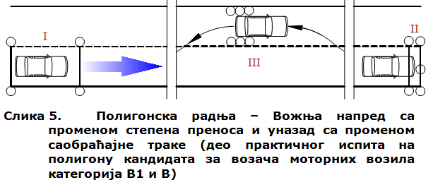

- паркирање возила подужно, вожњом уназад, изводи се према ситуацији на слици 6. која је дата у Прилогу 1. Кандидат возилом из положаја „1” креће се ходом унапред праволинијски до положаја „2”, одакле једним ходом уназад и највише једним ходом унапред, возило зауставља на паркинг место, при чему цело возило мора бити у пољу паркинг места;
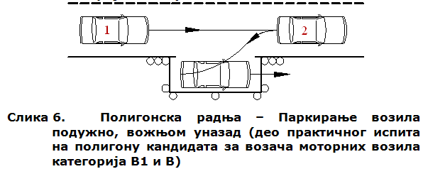
- паркирање возила под правим углом, вожњом уназад, изводи се према ситуацији на слици 7. која је дата у Прилогу 1. Кандидат возилом из положаја „1” креће се ходом унапред до положаја „2”, који заузима на начин који му омогућава да кретањем ходом уназад возило заустави на паркинг месту, при чему цело возило мора бити у пољу паркинг места;
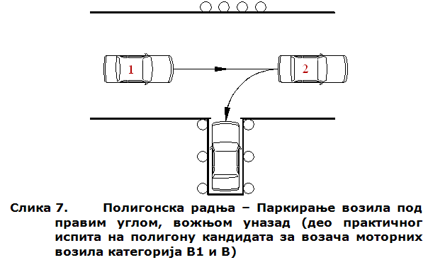
- полукружно окретање возила са највише три потпуна маневра на простору ширине две саобраћајне траке, изводи се према ситуацији на слици 8. која је дата у Прилогу 1. Кандидат возилом из положаја „1” креће се ходом унапред до положаја „2”, из кога се ходом уназад креће до положаја „3”, а затим ходом унапред возилом заузима положај „4” на другој саобраћајној траци намењеној за кретање у супротном смеру;

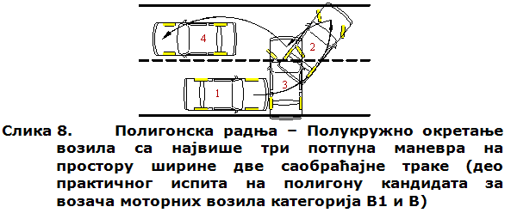

- заустављање и полазак возилом на путу са успоном, изводи се према ситуацији на слици 9. која је дата у Прилогу 1. Кандидат зауставља возило на путу са успоном, при чему су сви точкови возила на успону, а затим креће возилом ходом унапред, при чему се возило не сме покренути уназад;

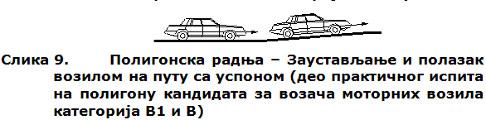

- кочење и заустављање, изводи се према ситуацији на слици 10. која је дата у Прилогу 1. Кандидат од полазне линије „m” до линије кочења „n” убрзава до брзине од 30 km/h, након чега успорава форсираним непрекидним деловањем на команду радне кочнице, и зауставља се тако да хоризонтална пројекција најистуреније тачке предњег дела возила на подлогу не сме бити иза крајње линије „p”. Сила на команди се мора дозирати тако да не дође до блокирања било ког точка.
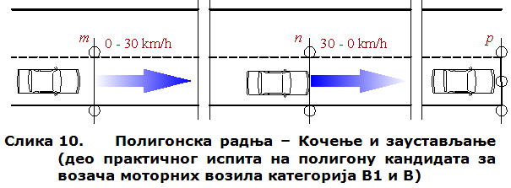
Код извођења радње из става 1. тачка 6) овог члана, један од испитивача мора седети, у моторном возилу B категорије, на месту са дуплим ножним командама.
Сваку радњу кандидат изводи у једном покушају, осим радњи из става 1. тач. 2), 3) и 6) овог члана које се могу изводити највише у два покушаја.
Члан 17.
На делу практичног испита који се спроводи на полигону или другом простору, односно улици у насељеном месту са слабим интензитетом саобраћаја, кандидат за возача возила категорија BЕ изводи следеће полигонске радње:
- одвајање и спајање вучног и прикључног возила;
- вожња напред са променом степена преноса и уназад у истој саобраћајној траци;
- вожња уназад са скретањем улево, односно удесно, под правим углом.
Радње из става 1. овог члана изводе се на следећи начин:
- одвајање и спајање вучног и прикључног возила, изводи се према ситуацији на слици 11. која је дата у Прилогу 1. Кандидат одваја вучно од прикључног возила при чему обезбеђује прикључно возило активирањем паркирне кочнице, и након покретања вучног возила исто зауставља упоредо са прикључним возилом. Спајање возила кандидат врши тако што се из положаја „1” креће ходом унапред до положаја „2”, из кога се ходом уназад креће до прикључног возила, где се врши њихово спајање. Спајање вучног и прикључног возила врши инструктор вожње који и наводи кандидата, при чему кандидат врши спајање електричних водова. Током кретања од положаја „2” до места спајања, кандидат може заустављати вучно возило и по потреби извршити највише два корака корекције;
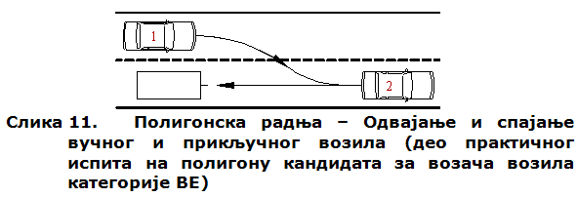
- вожња напред са променом степена преноса и уназад у истој саобраћајној траци, изводи се према ситуацији на слици 12. која је дата у Прилогу 1. Кандидат се скупом возила, од полазног поља „I”, креће саобраћајном траком, убрзава возило са променом степена преноса и зауставља у зауставном пољу „II”, при чему се цео скуп возила мора налазити у том пољу. Из зауставног положаја скуп возила се креће ходом уназад без промене саобраћајне траке и зауставља у полазном пољу „I”, при чему се цео скуп возила мора налазити у том пољу. Током кретања од поља „II” до поља „I”, кандидат може заустављати скуп возила и по потреби извршити највише четири корака корекције;
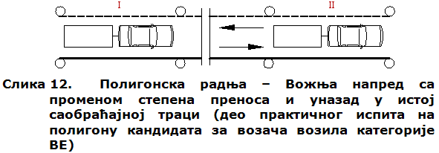
- вожња уназад са скретањем улево, односно удесно, под правим углом, изводи се према ситуацији на сл. 13а и 13б које су дате у Прилогу 1. Кандидат се скупом возила, из полазног положаја „1”, креће ходом уназад са скретањем улево, односно удесно, под правим углом и зауставља се у положају „2”. При томе хоризонтална пројекција најистуренијег дела вучног возила на подлогу мора бити иза линије „m”, цео скуп возила мора бити у означеном простору за извођење радње и у положају који омогућава одлазак, ходом унапред, на положај „3”. Током кретања од положаја „1” до положаја „2”, кандидат може заустављати скуп возила и по потреби извршити највише четири корака корекције.
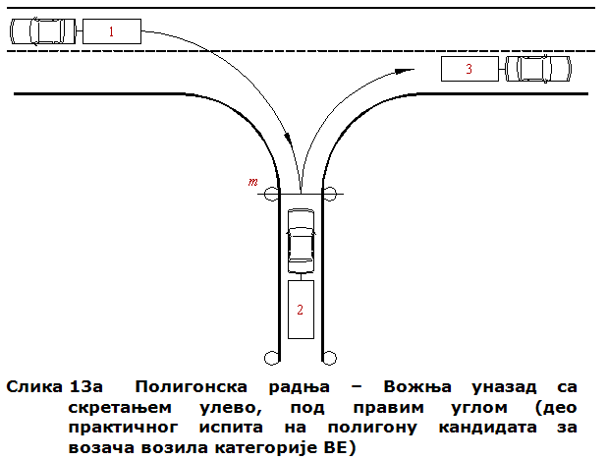

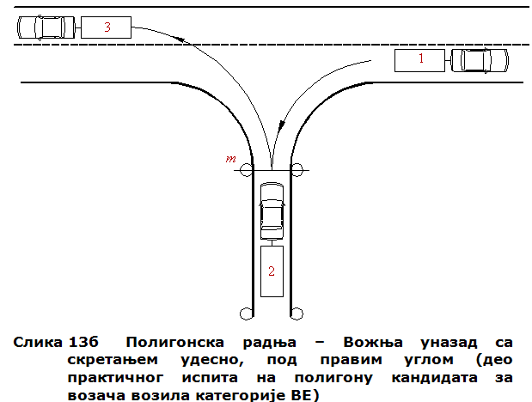
Изузетно од одредби члана 17. став 1, члана 19. став 1, члана 21. став 1. и члана 22. став 1. овог правилника, на делу практичног испита на полигону, до 25. октобра 2015. године, кандидат за возача возила категорија BЕ, C1E, CE, D1E, DE и F не изводи полигонску радњу „вожња уназад са скретањем улево, односно удесно, под правим углом”. (Члан 42)
Сваку радњу кандидат изводи у једном покушају.
Члан 18.
На делу практичног испита који се спроводи на полигону кандидат за возача моторних возила категорија C1 и C изводи следеће полигонске радње:
  - вожња напред са променом степена преноса и уназад са променом саобраћајне траке;
  - паркирање возила под правим углом, вожњом уназад, због утовара-истовара.
Радње из става 1. овог члана изводе се на следећи начин:
- вожња напред са променом степена преноса и уназад са променом саобраћајне траке, изводи се према ситуацији на слици 14. која је дата у Прилогу 1. Кандидат се возилом, од полазног поља „I”, креће саобраћајном траком, убрзава возило са променом степена преноса и зауставља се у зауставном пољу „II”, при чему цело возило мора бити у том пољу. Из зауставног положаја возило се креће ходом уназад пролазећи кроз пролазно поље „III”, након чега мења саобраћајну траку и зауставља се у зауставном пољу „IV”, при чему цело возило мора бити у том пољу. Приликом кретања возила ходом уназад кандидат користи возачка огледала. Током извођења радње од зауставног поља „II” до зауставног поља „IV”, возило се може заустављати највише два пута и по потреби извршити највише један корак корекције;
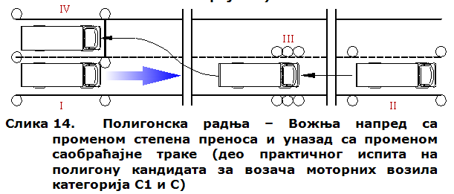
- паркирање возила под правим углом, вожњом уназад, због утовара-истовара, изводи се према ситуацији на слици 15. која је дата у Прилогу 1. Кандидат се возилом из положаја „1”, одређеним на слици, креће уназад и скретањем удесно под правим углом, зауставља се у зауставном пољу „I”, при чему цело возило мора бити у том пољу са положајем одређеним на слици. Током кретања од положаја „1” до зауставног поља „I”, кандидат може заустављати возило и по потреби извршити највише један корак корекције.
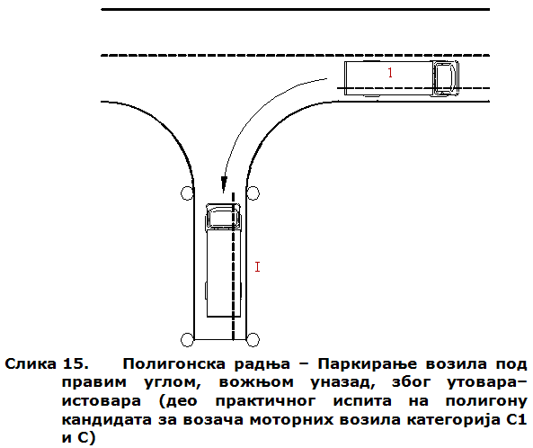
Сваку радњу кандидат изводи у једном покушају.
Члан 19.
На делу практичног испита који се спроводи на полигону или другом простору, односно улици у насељеном месту са слабим интензитетом саобраћаја, кандидат за возача возила категорија C1Е и CE изводи следеће полигонске радње:
- одвајање и спајање вучног и прикључног возила;
- вожња напред са променом степена преноса и уназад у истој саобраћајној траци;
- вожња уназад са скретањем улево, односно удесно, под правим углом.
Радње из става 1. овог члана изводе се на следећи начин:
- одвајање и спајање вучног и прикључног возила, изводи се према ситуацији на слици 16. која је дата у Прилогу 1. Кандидат одваја вучно од прикључног возила при чему обезбеђује прикључно возило активирањем паркирне кочнице, и након покретања вучног возила исто зауставља упоредо са прикључним возилом. Спајање возила кандидат врши тако што се из положаја „1” креће ходом унапред до положаја „2”, из кога се ходом уназад креће до прикључног возила, где се врши њихово спајање. Спајање вучног и прикључног возила врши инструктор вожње који и наводи кандидата, при чему кандидат врши спајање електричних водова и ваздушних водова кочних система. Током кретања од положаја „2” до места спајања, кандидат може заустављати вучно возило и по потреби извршити највише четири корака корекције;
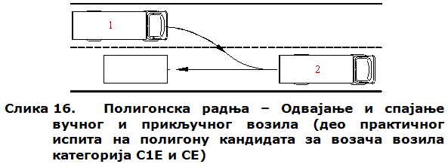

- вожња напред са променом степена преноса и уназад у истој саобраћајној траци, изводи се према ситуацији на слици 17. која је дата у Прилогу 1. Кандидат се скупом возила, од полазног поља „I”, креће саобраћајном траком, убрзава возило са променом степена преноса и зауставља се у зауставном пољу „II”, при чему се цео скуп возила мора налазити у том пољу. Из зауставног положаја скуп возила се креће ходом уназад без промене саобраћајне траке и зауставља у полазном пољу „I”, при чему се цео скуп возила мора налазити у том пољу. Током кретања од поља „II” до поља „I”, кандидат може заустављати скуп возила и по потреби извршити највише четири корака корекције;

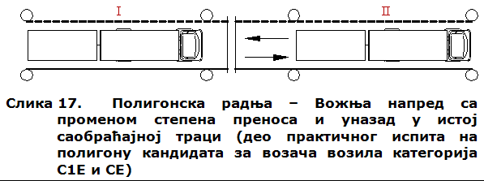
- вожња уназад са скретањем улево, односно удесно, под правим углом, изводи се према ситуацији на сл. 18а и 18б којe су дате у Прилогу 1. Кандидат се скупом возила, из полазног положаја „1”, креће ходом уназад са скретањем улево, односно удесно, под правим углом и зауставља се у положају „2”. При томе хоризонтална пројекција најистуренијег дела вучног возила на подлогу мора бити иза линије „m”, цео скуп возила мора бити у означеном простору за извођење радње и у положају који омогућава одлазак, ходом унапред, на положај „3”. Током кретања од положаја „1” до положаја „2”, кандидат може заустављати скуп возила и по потреби извршити највише четири корака корекције.

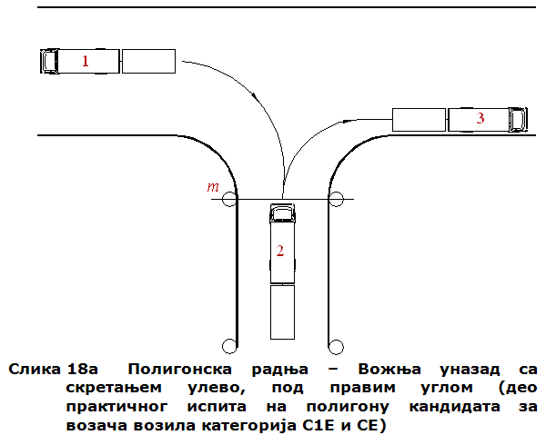

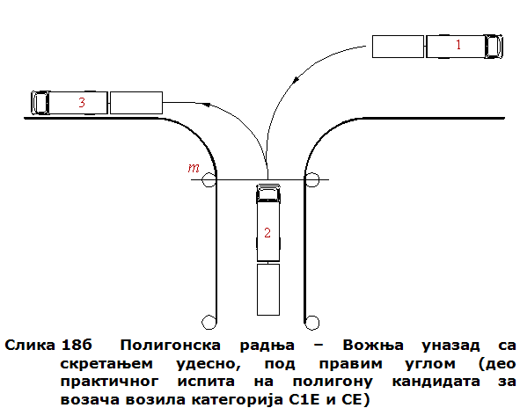

Изузетно од одредби члана 17. став 1, члана 19. став 1, члана 21. став 1. и члана 22. став 1. овог правилника, на делу практичног испита на полигону, до 25. октобра 2015. године, кандидат за возача возила категорија BЕ, C1E, CE, D1E, DE и F не изводи полигонску радњу „вожња уназад са скретањем улево, односно удесно, под правим углом”. (Члан 42)
Сваку радњу кандидат изводи у једном покушају.
Члан 20.
На делу практичног испита који се спроводи на полигону или на аутобуској станици, односно аутобуском стајалишту, односно другом простору кандидат за возача моторних возила категорија D1 и D изводи следеће полигонске радње:
- заустављање возила на перону, ради изласка и уласка путника и полазак са перона;
- заустављање возила на аутобуском стајалишту, ради изласка и уласка путника и полазак са аутобуског стајалишта.
Радње из става 1. овог члана изводе се на следећи начин:
- заустављање возила на перону, ради изласка и уласка путника и полазак са перона, изводи се према ситуацији на слици 19. која је дата у Прилогу 1. Кандидат се возилом из положаја „1”, креће ходом унапред до положаја „2”, где се зауставља, при чему предњи точкови возила не смеју прећи ознаку простора, односно ивичњак перона и у том положају врши отварање и затварање врата за путнике. Након затварања врата, кандидат се возилом креће ходом уназад до положаја „1”, а затим ходом унапред наставља кретање;
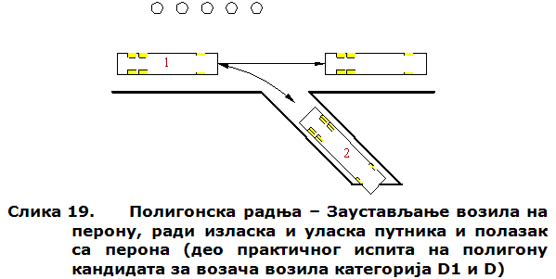
- заустављање возила на аутобуском стајалишту, ради изласка и уласка путника и полазак са аутобуског стајалишта, изводи се према ситуацији на слици 20. која је дата у Прилогу 1. Кандидат се возилом из положаја „1”, креће ходом унапред до положаја „2”, где се зауставља, при чему се целим возилом налази у пољу аутобуског стајалишта и у том положају врши отварање и затварање врата за путнике. Након затварања врата кандидат возилом, ходом унапред, наставља кретање.
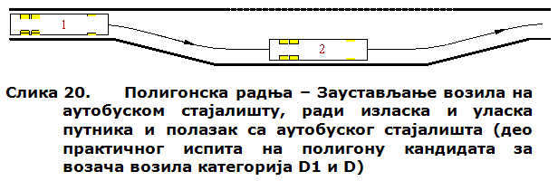
Сваку радњу кандидат изводи у једном покушају.
Члан 21.
На делу практичног испита који се спроводи на полигону или другом простору, односно улици у насељеном месту са слабим интензитетом саобраћаја кандидат за возача возила категорија D1E и DE изводи следеће полигонске радње:
- одвајање и спајање вучног и прикључног возила;
- вожња напред са променом степена преноса и уназад у истој саобраћајној траци;
- вожња уназад са скретањем улево, односно удесно, под правим углом.
Радње из става 1. овог члана изводе се на следећи начин:
- одвајање и спајање вучног и прикључног возила, изводи се према ситуацији на слици 21. која је дата у Прилогу 1. Кандидат одваја вучно од прикључног возила при чему обезбеђује прикључно возило активирањем паркирне кочнице, и након покретања вучног возила исто зауставља упоредо са прикључним возилом. Спајање возила кандидат врши тако што се из положаја „1” креће ходом унапред до положаја „2”, из кога се ходом уназад креће до прикључног возила, где се врши њихово спајање. Спајање вучног и прикључног возила врши инструктор вожње који и наводи кандидата, при чему кандидат врши спајање електричних водова, односно кочних водова уколико исти постоје. Током кретања од положаја „2” до места спајања, кандидат може заустављати вучно возило и по потреби извршити највише четири корака корекције;
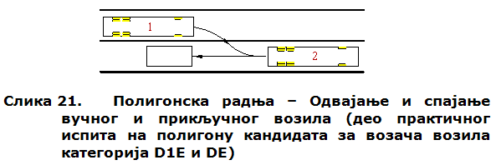
- вожња напред са променом степена преноса и уназад у истој саобраћајној траци, изводи се према ситуацији на слици 22. која је дата у Прилогу 1. Кандидат се скупом возила, од полазног поља „I”, креће саобраћајном траком, убрзава возило са променом степена преноса и зауставља се у зауставном пољу „II”, при чему се цео скуп возила мора налазити у том пољу. Из зауставног положаја скуп возила се креће ходом уназад без промене саобраћајне траке и зауставља у полазном пољу „I”, при чему се цео скуп возила мора налазити у том пољу. Током кретања од поља „II” до поља „I”, кандидат може заустављати скуп возила и по потреби извршити највише четири корака корекције;
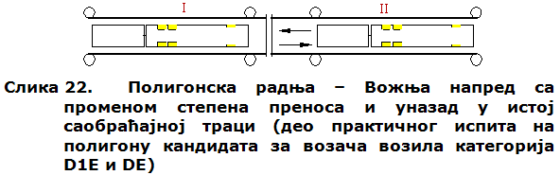
- вожња уназад са скретањем улево, односно удесно, под правим углом, изводи се према ситуацији на сл. 23а и 23б које су дате у Прилогу 1. Кандидат се скупом возила, из полазног положаја „1”, креће ходом уназад са скретањем улево, односно удесно, под правим углом и зауставља се у положају „2”. При томе хоризонтална пројекција најистуренијег дела вучног возила на подлогу мора бити иза линије „m”, цео скуп возила мора бити у означеном простору за извођење радње и у положају који омогућава одлазак, ходом унапред, на положај „3”. Током кретања од положаја „1” до положаја „2”, кандидат може заустављати скуп возила и по потреби извршити највише четири корака корекције.
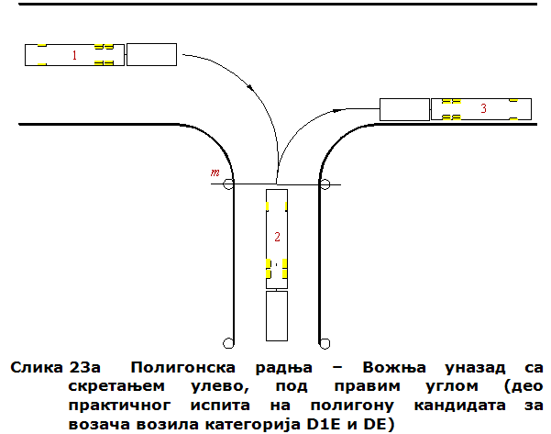

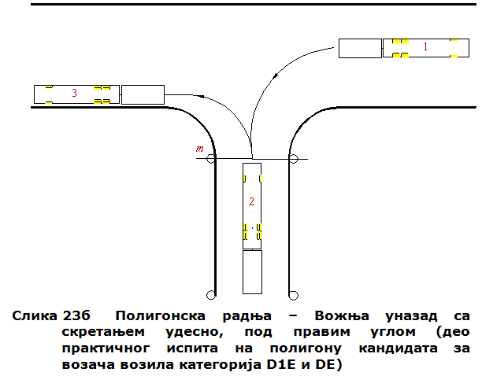
Изузетно од одредби члана 17. став 1, члана 19. став 1, члана 21. став 1. и члана 22. став 1. овог правилника, на делу практичног испита на полигону, до 25. октобра 2015. године, кандидат за возача возила категорија BЕ, C1E, CE, D1E, DE и F не изводи полигонску радњу „вожња уназад са скретањем улево, односно удесно, под правим углом”. (Члан 42)
Сваку радњу кандидат изводи у једном покушају.
Члан 22.
На делу практичног испита који се спроводи на полигону или другом простору, односно улици у насељеном месту са слабим интензитетом саобраћаја кандидат за возача моторних возила категорије F изводи следеће полигонске радње:
- одвајање и спајање вучног и прикључног возила;
- вожња напред са променом степена преноса и уназад у истој саобраћајној траци;
- вожња уназад са скретањем улево, односно удесно под правим углом.
Радње из става 1. овог члана изводе се на следећи начин:
- одвајање и спајање вучног и прикључног возила, изводи се према ситуацији на слици 24. која је дата у Прилогу 1. Кандидат одваја вучно од прикључног возила при чему обезбеђује прикључно возило активирањем паркирне кочнице, и након покретања вучног возила исто зауставља упоредо са прикључним возилом. Спајање возила кандидат врши тако што се из положаја „1” креће ходом унапред до положаја „2”, из кога се ходом уназад креће до прикључног возила, где се врши њихово спајање. Спајање вучног и прикључног возила врши инструктор вожње који и наводи кандидата, при чему кандидат врши спајање електричних водова, односно кочних водова уколико исти постоје. Током кретања од положаја „2” до места спајања, кандидат може заустављати вучно возило и по потреби извршити највише четири корака корекције;

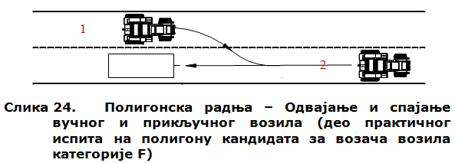
- вожња напред са променом степена преноса и уназад у истој саобраћајној траци, изводи се према ситуацији на слици 25. која је дата у Прилогу 1. Кандидат се скупом возила, од полазног поља „I”, креће саобраћајном траком, убрзава возило са променом степена преноса и зауставља се у зауставном пољу „II”, при чему се цео скуп возила мора налазити у том пољу. Из зауставног положаја скуп возила се креће ходом уназад без промене саобраћајне траке и зауставља у полазном пољу „I”, при чему се цео скуп возила мора налазити у том пољу. Током кретања од поља „II” до поља „I”, кандидат може заустављати скуп возила и по потреби извршити највише четири корака корекције;

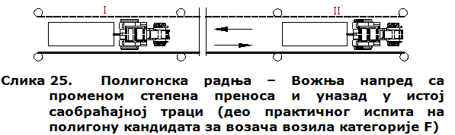

- вожња уназад са скретањем улево, односно удесно, под правим углом, изводи се према ситуацији на сл. 26а и 26б које су дате у Прилогу 1. Кандидат се скупом возила, из полазног положаја „1”, креће ходом уназад са скретањем улево, односно удесно, под правим углом и зауставља се у положају „2”. При томе хоризонтална пројекција најистуренијег дела вучног возила на подлогу мора бити иза линије „m”, цео скуп возила мора бити у означеном простору за извођење радње и у положају који омогућава одлазак, ходом унапред, на положај „3”. Током кретања од положаја „1” до положаја „2”, кандидат може заустављати скуп возила и по потреби извршити највише четири корака корекције.
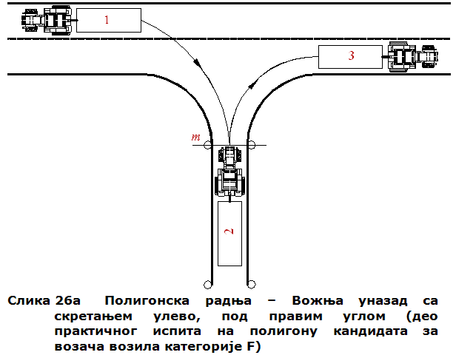

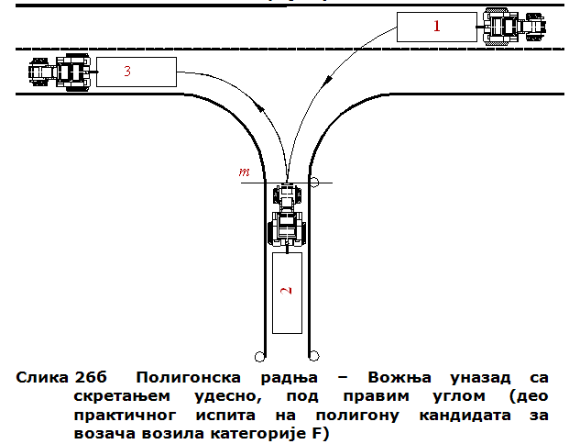
Изузетно од одредби члана 17. став 1, члана 19. став 1, члана 21. став 1. и члана 22. став 1. овог правилника, на делу практичног испита на полигону, до 25. октобра 2015. године, кандидат за возача возила категорија BЕ, C1E, CE, D1E, DE и F не изводи полигонску радњу „вожња уназад са скретањем улево, односно удесно, под правим углом”. (Члан 42)
Сваку радњу кандидат изводи у једном покушају.
Члан 23.
На делу практичног испита који се спроводи на полигону или другом простору, односно улици у насељеном месту са слабим интензитетом саобраћаја кандидат за возача моторних возила категорије М изводи следеће полигонске радње:
- вожња напред са променом степена преноса и уназад у истој саобраћајној траци;
- кочење и заустављање.
Радње из става 1. овог члана изводе се на следећи начин:
- вожња напред са променом степена преноса и уназад у истој саобраћајној траци, изводи се према ситуацији на слици 27. која је дата у Прилогу 1. Кандидат се возилом, од полазног поља „I”, креће саобраћајном траком, убрзава возило са променом степена преноса и зауставља се у зауставном пољу „II”, при чему се цело возило мора налазити у том пољу. Из зауставног положаја скуп возила се креће ходом уназад без промене саобраћајне траке и зауставља у полазном пољу „I”, при чему се цело возило мора налазити у том пољу. Током кретања од поља „II” до поља „I”, кандидат може заустављати возило и по потреби извршити највише четири корака корекције;

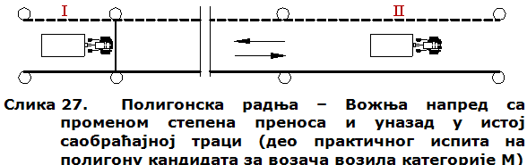

- кочење и заустављање, изводи се према ситуацији на слици 28. која је дата у Прилогу 1. Кандидат од полазне линије „m”, до линије кочења „n” убрзава до брзине од најмање 15 km/h, након чега успорава, форсираним непрекидним деловањем на команде радне кочнице, и зауставља се тако да хоризонтална пројекција најистуреније тачке предњег дела возила на подлогу не сме бити иза крајње линије „p”. Сила на команди се мора дозирати тако да не дође до блокирања било ког точка.
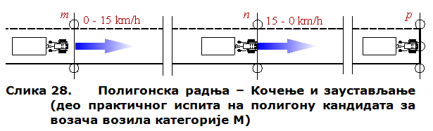
Сваку радњу кандидат изводи у једном покушају.
Члан 24.
Ознаке на полигону које одређују границе простора за извођење одређене радње су део тог простора, односно сматра се да приликом извођења свих радњи на полигону возило није у означеном простору, ако је површина контакта точка и подлоге ван тог простора.
Приликом извођења радњи код којих је прописано обавезно постављање саобраћајних купа, као помоћно средство у купе могу бити постављене летвице у вертикалном положају, при чему возило не сме доћи у контакт са било којом од постављених купа и летвица, као и приликом напуштања простора на којем је радња изведена.
Код свих радњи са заустављањем возила, кандидат може окретати точак управљача и када се возило не креће. Приликом извођења свих прописаних радњи није дозвољено отварање врата на возилу, а може бити отворен прозор кроз који кандидат одређује положај возила у односу на ознаке простора на којем се изводе радње и постављене саобраћајне купе.
Приликом извођења свих радњи на полигону није потребно укључивати показиваче правца, осим на полигонима са коловозним, односно саобраћајним тракама, на којима се крећу возила ради приступа просторима на којима се изводе прописане радње, када се прописане радње возилом изводе на тим тракама.
Сматра се да је цело возило заустављено у одређеном пољу (простор одређен положајем саобраћајних купа, односно ознакама), ако се све тачке хоризонталне пројекције возила на подлогу налазе у том пољу.
На практичном испиту кандидата за возача возила категорија BE, C1Е, CЕ, D1E, DЕ, F и М, приликом извођења полигонске радње „вожња напред са променом степена преноса и уназад у истој саобраћајној траци”, пролазак најистуренијим предњим делом скупа, односно најистуренијим задњим делом скупа, кроз попречни пресек на крајевима поља I, oдносно II, не сматра се грешком.
Члан 25.
Приликом дела практичног испита у саобраћају на јавном путу за кандидата за возача моторних возила категорија АМ, А1, А2, А, B1, F и М испитна комисија се налази у другом возилу из којег прати кандидата.
У случају да возило С, односно С1 категорије нема седишта за оба испитивача, испитивач из правног лица се налази у том возилу, а испитивач из надлежног органа у другом возилу из којег прати вожњу кандидата.
На начин из става 2. овог члана, поступа се и приликом испита за возаче моторних возила категорије С1Е и СЕ.
Члан 26.
Део практичног испита у саобраћају на јавном путу спроводи се у насељеном месту које испуњава прописане услове за одржавање практичног испита категорије за коју кандидат полаже испит, као и на путу ван насеља.
На делу практичног испита који се спроводи у саобраћају на јавном путу, утврђује се да ли кандидат на прописан, односно на правилан начин, припрема возило, изводи радње, поступа у саобраћају, као и да ли поседује технику вожње за самостално и безбедно управљање возилом у условима слабог, средњег и јаког интензитета саобраћаја.
Приликом практичног испита за возаче возила категорије C1, C, D1, D, C1E, CE, D1E и DE, део испита се мора одржати и на путу ван насеља, на деоници између два насељена места.
Под припремом возила се подразумева:
- визуелна провера исправности возила – пнеуматика, уређаја за осветљавање пута, уређаја за означавање возила, уређаја за давање светлосних знакова, уређаја за контролу и давање знакова и уређаја који омогућавају нормалну видљивост;
- безбедан улазак у возило;
- подешавање седишта и наслона за главу;
- подешавање возачких огледала;
- везивање сигурносног појаса;
- стартовање мотора – стављање кључа у контакт браву, искључивање спојнице, избор неутралног положаја на мењачу брзина, активирање мотора;
- укључивање кратких, односно дневних светала.
Радње које, по правилу кандидат изводи у саобраћају на јавном путу су:
- укључивање у саобраћај – уверавање да се укључивање може извршити на безбедан начин, укључивање показивача правца, заузимање положаја возилом у саобраћајној траци;
- кретање по путу – избор саобраћајне траке за кретање, одржавање правца кретања, држање одстојања, држање растојања у односу на десну ивицу коловоза, препреке на путу, возила и друге учеснике у саобраћају, безбедно успоравање, прилагођавање брзине кретања према условима пута и стању саобраћаја, прилагођавање брзине кретања према правилима саобраћаја, процена густине саобраћаја за улазак у раскрсницу;
- промена саобраћајне траке – уверавање у могућност безбедног извођења промене саобраћајне траке, укључивање показивача правца;
- престројавање – уверавање у могућност безбедног извођења престројавања, укључивање показивача правца, заузимање положаја на саобраћајној траци предвиђеној за пролазак кроз раскрсницу у смеру у којем се наставља кретање;
- скретање возила – уверавање у могућност безбедног извођења скретања, укључивање показивача правца, заузимање положаја за скретање, прилагођавање брзине кретања, кретање кроз раскрсницу одговарајућом путањом;
- полукружно окретање – уверавање у могућност безбедног полукружног окретања, укључивање показивача правца, заузимање положаја за полукружно окретање, прилагођавање брзине кретања, кретање кроз раскрсницу одговарајућом путањом;
- мимоилажење – уверавање у могућност безбедног мимоилажења, држање растојања у односу на возила и друге учеснике у саобраћају, пропуштање возила у случају препреке;
- обилажење возила, односно препреке – уверавање у могућност безбедног извођења обилажења, укључивање показивача правца, заузимање положаја за обилажење, прилагођавање брзине кретања, држање одстојања, држање растојања у односу на возило, односно препреку која се обилази, повратак у саобраћајну траку којом се возило кретало пре обилажења;
- претицање – уверавање у могућност безбедног извођења претицања, укључивање показивача правца, заузимање положаја за претицање, прилагођавање брзине кретања, држање одстојања, померање возила ради претицања, држање растојања у односу на возило које се претиче, стално праћење понашања претицаног возила, остваривање разлике у брзини кретања, повратак у саобраћајну траку којом се возило кретало пре претицања;
- прелазак преко железничке пруге – уочавање прелаза пута преко железничке пруге, прилагођавање брзине кретања, уверавање у могућност безбедног преласка, безбедно заустављање и безбедан прелазак преко железничке пруге;
- однос према пешацима – уочавање обележеног пешачког прелаза, уочавање пешака у близини и на пешачком прелазу, прилагођавање брзине кретања, прелазак преко пешачког прелаза;
- заустављање и паркирање – уверавање да се заустављање може извршити на прописан и безбедан начин, укључивање показивача правца, прилагођавање брзине кретања, заустављање уз ивицу коловоза, безбедно излажење из возила;
- искључивање из саобраћаја – уверавање да се искључивање може извршити на безбедан начин, прилагођавање брзине кретања, заустављање на предвиђеном месту, искључивање рада мотора, обезбеђивање возила од самопокретања, безбедан излазак из возила, обезбеђење возила од неовлашћене употребе.

Приликом извођења свих радњи у саобраћају на јавном путу уверавање да се радња може безбедно извести подразумева: коришћење возачких огледала, осматрање преко рамена, осматрање кроз ветробранско, односно бочна стакла и процену саобраћајне ситуације.

Поступање у саобраћају на јавном путу обухвата:
- поступање по знацима и наредбама овлашћеног лица;
- поступање по светлосним саобраћајним знаковима – поступање на „црвено”, „жуто”, „зелено” и „жуто трепћуће” светло, поступање по условном знаку, поступање по „зеленом” светлу у облику стрелице надоле;
- поступање по саобраћајним знаковима – поступање према знаковима изричитих наредби којима се учесницима у саобраћају на путу стављају до знања забране, ограничења и обавезе, прилагођавање кретања опасностима на које их саобраћајни знакови опасности упозоравају;
- поступање по ознакама на коловозу;
- поступање по правилима саобраћаја;
- употребу светала – прелазак са дугих на кратка светла и обрнуто, употреба светала за маглу, употреба светала у тунелу, употреба позиционих, односно паркирних светала када је возило паркирано;
- поступање према возилима под пратњом, односно возилима са првенством пролаза;
- поступање у односу на укључена жута ротациона или трепћућа светла – поступање према возилима која имају укључена ова светла, поступање при наиласку на места која су означена овим светлима;
- поступање према возилима јавног превоза путника, односно аутобуса;
- употребу звучних и светлосних знакова упозорења – употреба звучног знака упозорења, употреба светлосног знака упозорења, употреба свих показивача правца.

Техника вожње обухвата руковање возилом у погледу начина:
- покретања возила – избор одговарајућег степена преноса, укључивање спојнице, односно активирање команде за убрзавање, искључење паркирне кочнице;
- деловања на команду уређаја за управљање – положај тела и руку;
- промене степена преноса – употреба команде мењача, употреба команде спојнице, употреба команде за убрзавање и одабир одговарајућег степена преноса;
- кочења – употреба команде кочног система у односу на саобраћајну ситуацију, употреба команде спојнице, одржавање правца и кочење коришћењем преносног система;
- убрзавања – употреба команде за убрзавање у односу на саобраћајну ситуацију и одржавање правца;
- заштите животне средине и економичне вожње – стварање прекомерне буке, неискључивање мотора у складу са прописима, бацање и испуштање предмета из возила и одабир начина кретања у циљу економичније потрошње погонског горива.
Изузетно од става 3. овог члана, ако се део практичног испита у саобраћају на јавном путу спроводи у делу насељеног места у којем би одржавање испита на путу ван насеља битно продужило време спровођења практичног испита, део практичног испита у саобраћају на јавном путу се може спровести само на путу у насељу.
Изузетно од става 4. овог члана, на практичном испиту који се спроводи за возача моторних возила категорије АМ, А1, А2, А и В1, под припремом возила се подразумева:
- визуелна провера исправности возила – пнеуматика, уређаја за осветљавање пута, уређаја за означавање возила, уређаја за давање светлосних знакова, уређаја за контролу и давање знакова и уређаја који омогућавају нормалну видљивост;
- безбедно заузимање положаја на возилу;
- коришћење заштитне кациге;
- подешавање возачких огледала;
- стартовање мотора – стављање кључа у контакт браву, искључивање спојнице, избор неутралног положаја на мењачу брзина, активирање мотора;
- укључивање кратких, односно дневних светала.
На практичном испиту који се спроводи за возача моторних возила категорије АМ, А1, А2 и А, под техником вожње се поред одредби наведених у ставу 8. овог члана подразумева и:
- одржавање равнотеже приликом поласка, кретања и заустављања;
- безбедно паркирање и силазак са возила.
Изузетно од става 4. овог члана, на практичном испиту који се спроводи за возача моторних возила категорије C1 и C, под припремом возила се подразумева:
- визуелна провера исправности возила – пнеуматика, уређаја за осветљавање пута, уређаја за означавање возила, уређаја за давање светлосних знакова, уређаја за контролу и давање знакова, уређаја који омогућавају нормалну видљивост и уређаја за контролу притиска у кочној инсталацији;
- обезбеђивање товарног простора;
- безбедан улазак у возило;
- подешавање седишта и наслона за главу;
- подешавање возачких огледала;
- попуњавање и улагање одговарајућег тахографског листића, односно постављање одговарајућег носача података;
- стартовање мотора – стављање кључа у контакт браву, искључивање спојнице, избор неутралног положаја на мењачу брзина, активирање мотора;
- везивање сигурносног појаса;
- укључивање кратких, односно дневних светала.
Изузетно од става 4. овог члана, на практичном испиту који се спроводи за возача моторних возила категорије D1 и D, под припремом возила се подразумева:
- визуелна провера исправности возила – пнеуматика, уређаја за осветљавање пута, уређаја за означавање возила, уређаја за давање светлосних знакова, уређаја за контролу и давање знакова, уређаја који омогућавају нормалну видљивост и уређаја за контролу притиска у кочној инсталацији;
- попуњавање и улагање одговарајућег тахографског листића, односно постављање одговарајућег носача података;
- безбедан улазак у возило;
- подешавање седишта и наслона за главу;
- подешавање возачких огледала;
- везивање сигурносног појаса;
- стартовање мотора – стављање кључа у контакт браву, искључивање спојнице, избор неутралног положаја на мењачу брзина, активирање мотора;
- укључивање кратких, односно дневних светала.
На практичном испиту који се спроводи за возача моторних возила категорије D и D1, под техником вожње се поред одредби наведених у ставу 8. овог члана подразумева и отварање и затварање врата за улазак и излазак путника.
Изузетно од става 4. овог члана, на практичном испиту који се спроводи за возача возила категорије BE, C1E, CE, D1E и DE, под припремом возила се подразумева:
- визуелна провера исправности возила – пнеуматика, уређаја за осветљавање пута, уређаја за означавање возила, уређаја за давање светлосних знакова, уређаја за контролу и давање знакова, уређаја који омогућавају нормалну видљивост, уређаја за контролу притиска у кочној инсталацији, уређаја за спајање вучног и прикључног возила и кочних инсталација;
- обезбеђивање товарног простора;
- безбедан улазак у возило;
- подешавање седишта и наслона за главу;
- подешавање возачких огледала;
- попуњавање и улагање одговарајућег тахографског листића, односно постављање одговарајућег носача података, осим за BE категорију;
- стартовање мотора – стављање кључа у контакт браву, искључивање спојнице, избор неутралног положаја на мењачу брзина, активирање мотора;
- везивање сигурносног појаса;
- укључивање кратких, односно дневних светала.
Изузетно од става 4. овог члана, на практичном испиту који се спроводи за возача моторних возила категорије F, под припремом возила се подразумева:
- визуелна провера исправности возила – пнеуматика, уређаја за осветљавање пута, уређаја за означавање возила, уређаја за давање светлосних знакова, уређаја за контролу и давање знакова, уређаја који омогућавају нормалну видљивост, уређаја за контролу притиска у кочној инсталацији, уређаја за спајање вучног и прикључног возила и кочних инсталација;
- обезбеђивање товарног простора;
- безбедан улазак у возило;
- подешавање седишта и наслона за главу;
- подешавање возачких огледала;
- стартовање мотора – стављање кључа у контакт браву, искључивање спојнице, избор неутралног положаја на мењачу брзина, активирање мотора;
- везивање сигурносног појаса;
- укључивање кратких, односно дневних светала.
Изузетно од става 4. овог члана, на практичном испиту који се спроводи за возача моторних возила категорије М, под припремом возила се подразумева:
- визуелна провера исправности возила – пнеуматика, уређаја за осветљавање пута, уређаја за означавање возила, уређаја за давање светлосних знакова, уређаја за контролу и давање знакова и уређаја који омогућавају нормалну видљивост;
- безбедно заузимање положаја на возилу;
- подешавање возачких огледала (ако су уграђена на возилу);
- стартовање мотора – искључивање спојнице, избор неутралног положаја на мењачу брзина, активирање мотора;
- укључивање кратких, односно дневних светала.
Изузетно од става 5. тачка 13) овог члана, на практичном испиту који се спроводи за возача возила категорија C1, C1E, C, CE, D1, D1E, D и DE, искључивање из саобраћаја подразумева: уверавање да се искључивање може извршити на безбедан начин, прилагођавање брзине кретања, заустављање на предвиђеном месту, искључивање рада мотора, обезбеђивање возила од самопокретања, вађење тахографског листића и упис прописаних података, односно вађење возачке картице и штампање дневног исписа са картице возача у случају дигиталног тахографа, безбедан излазак из возила, обезбеђење возила од неовлашћене употребе.
Члан 27.
У возилу са уграђеним дуплим ножним командама, за време трајања практичног испита у саобраћају на јавном путу, за тим командама седи испитивач из правног лица које организује возачки испит.
У возилу у које нису уграђене дупле ножне команде, за време трајања практичног испита у саобраћају на јавном путу, ближе команди паркирне-помоћне кочнице седи испитивач из правног лица које организује возачки испит.
Члан 28.
Део практичног испита који се спроводи у саобраћају на јавном путу, за категорије возила АМ, А1, А2, А, B1, B и BЕ, по правилу траје најмање 25 минута.
Део практичног испита који се спроводи у саобраћају на јавном путу, за категорије возила C1, C, C1E, CE, D, D1, D1E и DE, по правилу траје најмање 40 минута.
Део практичног испита који се спроводи у саобраћају на јавном путу, за категорије возила F и M, по правилу траје најмање 20 минута.
Након спроведеног практичног испита за сваког кандидата, испитна комисија мора обезбедити време за вођење прописаних евиденција, образложење резултата испита и припрему следећег кандидата у трајању од најмање пет минута.
Време које испитивач проведе на практичном испиту, односно теоријском испиту, сматра се временом практичне обуке инструктора вожње у истом трајању.
- Податке о практичном испиту испитивачи уносе у централну базу података ИСО, путем рачунара за практични испит или рачунара који је намењен за унос осталих података из прописаних евиденција (административни рачунар), у току дана у којем је испит спроведен.
- Одредба члана 28. став 6. овог правилника, примењиваће се од 1. јануара 2016.**.
- Изузетно од одредби члана 28. став 6. овог правилника до* 31. децембра** 2015. године испитивачи не могу започети практични испит наредног кандидата пре него што се сачине прописане евиденције о практичном испиту у писаном облику за претходног кандидата.* (Члан 43)
Члан 29.
Негативну оцену („није положио”) полигонске радње из члана 15. став 1. тачка 4), односно члана 16. става 1. тачка 6) овог правилника, на делу практичног испита који се спроводи на полигону, испитивач ће дати кандидату који одговарајућу радњу, није извео успешно на прописан начин у прописаном броју покушаја.
Јединствену негативну оцену („није положио”) полигонских радњи из члана 16. став 1. тач. 2) и 3) овог правилника, на делу практичног испита који се спроводи на полигону, испитивач ће дати кандидату који није извео успешно ниједну од наведених радњи на прописан начин у прописаном броју покушаја.
Један негативан бод за неуспешан покушај извођења полигонске радње, испитивач ће дати кандидату који није успешно извео радњу за коју је предвиђено да се изводи у једном покушају.
Један негативан бод, за неуспешан покушај извођења полигонске радње, испитивач ће дати кандидату који је успешно извео у другом покушају полигонске радње из члана 15. став 1. тачка 4), односно члана 16. став 1. тачка 6) овог правилника.
Испитивач ће дати кандидату по један негативан бод за сваки неуспешан покушај извођења полигонске радње из члана 16. став 1. тач. 2) и 3) овог правилника, осим у случају из става 2. овог члана.
Приликом дела практичног испита који се спроводи на полигону, односно другом простору, односно у саобраћају на јавном путу, кандидат изводи све прописане полигонске радње, осим у случајевима прописаним чланом 31. овог правилника.
Члан 30.
Негативну оцену („није положио”), на делу практичног испита који се спроводи у саобраћају на јавном путу, испитивач ће дати кандидату који направи недозвољену грешку приликом извођења радњи, односно поступања.
Недозвољене грешке приликом извођења радњи, односно поступања су:
- непоштовање прописа о првенству пролаза, односно пропуштању возила, односно пешака, односно шинских возила, приликом извођења свих радњи;
- непоступање по знацима и наредбама овлашћеног лица;
- пролазак на „црвено” светло на семафору и истовремено укључено „црвено” и „жуто” светло на семафору;
- пролазак на „жуто” светло на семафору;
- незаустављање на светлосни саобраћајни знак којим се најављује приближавање воза прелазу пута преко железничке пруге у истом нивоу;
- непоштовање црвеног светла у облику укрштених линија, односно жуте трепћуће стрелице којом се налаже обавезна промена саобраћајне траке;
- незаустављање на саобраћајни знак „обавезно заустављање”, саобраћајни знак „забрана пролаза без заустављања”, односно испред ознаке на коловозу „неиспрекидана линија заустављања”;
- непоштовање ограничења брзине кретања, при чему је брзина прекорачена за више од 10 km/h у насељу, односно за више од 20 km/h ван насеља;
- непоштовање ограничења брзине кретања у зони школе, зони „30” и зони успореног саобраћаја;
- непоштовање саобраћајног знака забране претицања;
- кретање левом страном коловоза у смеру кретања;
- кретање забрањеним смером на путу намењеном за саобраћај у једном смеру, односно путем на којем је забрањен саобраћај за сва возила или за возило којим кандидат управља;
- кретање коловозном траком намењеном за саобраћај возила из супротног смера на путу на којем постоје најмање четири саобраћајне траке;
- кретање коловозном траком намењеном за саобраћај возила из супротног смера на путу са физички одвојеним коловозним тракама;
- претицање прелажењем преко неиспрекидане уздужне линије, при чему се користи саобраћајна трака за кретање возила из супротног смера;
- претицање колоне возила;
- незаустављање возила при наиласку на возило за организовани превоз деце које је заустављено ради уласка и изласка деце;
- непоступање по прописима који се односе на обавезе возача према возилима под пратњом, односно возилима са првенством пролаза;
- кретање возила или извођење радњи, на површини ван коловоза;
- некоришћење сигурносног појаса, односно заштитне кациге.
Приликом оцењивања елемената припреме возила, из члана 26. овог правилника, када кандидат учини једну или више грешака по одређеном елементу припреме возила, испитивач ће за тај елемент евидентирати један негативан бод.
Изузетно од става 3. овог члана, приликом оцењивања елемента припреме возила „укључивање кратких, односно дневних светала”, када кандидат учини једну или више грешака по овом елементу, испитивач ће евидентирати три негативна бода.
Приликом оцењивања извођења радњи возилом, из члана 26. став 5. овог правилника, оцењују се сви елементи радње, тако што ће испитивач евидентирати по један негативан бод за сваку грешку учињену у извођењу радње, односно пет негативних бодова за грешку учињену у погледу уверавања да се радња може безбедно извести, осим у случају недозвољених грешака из става 2. овог члана.
Приликом оцењивања поступања у саобраћају, из члана 26. став 7. овог правилника, испитивач ће евидентирати по један негативан бод за сваку грешку у поступању, односно пет негативних бодова за грешку учињену при поступању без уверавања да се оно може безбедно извести и за поступања која су у супротности са саобраћајним знаковима изричитих наредби о забрани скретања, саобраћајним знаковима и ознакама на коловозу којима се регулишу обавезни и дозвољени смерови кретања, осим у случају недозвољених грешака из става 2. овог члана.
Приликом оцењивања елемената технике вожње, из члана 26. овог правилника, када кандидат учини једну или више грешака по одређеном елементу технике вожње, испитивач ће евидентирати по један негативан бод за сваку учињену грешку.
Приликом дела практичног испита који се спроводи у саобраћају на јавном путу, кандидат изводи радње на целој траси одређене испитним задатком, у целини, осим у случајевима прописаним чланом 31. овог правилника.
Члан 31.
Позитивну оцену („положио”) на практичном испиту испитивач ће дати кандидату који приликом спровођења полигонских радњи на полигону, односно другом простору, односно у саобраћају на јавном путу и на делу испита у саобраћају на јавном путу није озбиљно угрозио себе ни друге учеснике у саобраћају, није учинио ниједну недозвољену грешку и нема више од прописаног броја негативних бодова из става 2. тачка 4) овог члана.
Негативну оцену („није положио”) на практичном испиту испитивач ће дати кандидату ако:
- добије негативну оцену („није положио”) приликом извођења полигонске радње прописане у члану 15. став 1. тачка 4) или члану 16. став 1. тачка 6) овог правилника;
- добије јединствену негативну оцену („није положио”) приликом извођења полигонских радњи прописаних у члану 16. став 1. тач. 2) и 3) овог правилника;
- учини најмање једну недозвољену грешку приликом спровођења радњи, односно поступања;
- има више од 15 негативних бодова, односно има више од 8 негативних бодова за грешке учињене у извођењу једне радње, односно једног поступања, из члана 26. став 5, односно став 7, овог правилника;
- користи мобилни телефон;
- не поступа по наредбама испитне комисије;
- на практичном испиту, из разлога безбедности, испитивач делује на команде уређаја за заустављање, односно команду уређаја за управљање;
- испитивач оцени да кандидат озбиљно угрожава себе или друге учеснике у саобраћају;
- учествује у саобраћајној незгоди, а испитивач оцени да је кандидат озбиљно угрозио себе и друге учеснике у саобраћају.
Уколико кандидат, приликом практичног испита учествује у саобраћајној незгоди, а бар један испитивач оцени да је кандидат озбиљно угрозио себе или друге учеснике у саобраћају, тада ће се практични испит завршити, а испитна комисија ће чињеницу „саобраћајна незгода”, утврдити у рубрици „напомена” записника о практичном испиту и извештаја.
Уколико приликом практичног испита оба испитивача оцене да кандидат озбиљно угрожава себе или друге учеснике у саобраћају, тада ће се практични испит завршити, а испитна комисија ће чињеницу „угрожавање безбедности”, утврдити у рубрици „напомена” записника о практичном испиту и извештаја.
Уколико је на практичном испиту из разлога безбедности, испитивач деловао на команде уређаја за заустављање, односно команду уређаја за управљање, тада ће се практични испит завршити, а испитна комисија ће чињеницу „угрожавање безбедности” утврдити у рубрици „напомена” записника о практичном испиту и извештаја.
Уколико је на практичном испиту кандидат користио мобилни телефон, односно није поступао по наредбама испитне комисије, тада ће се практични испит завршити и кандидат удаљити са испита, а испитна комисија ће чињеницу „удаљен са испита” утврдити у рубрици „напомена” записника о практичном испиту и извештаја.
Уколико је у току практичног испита кандидат учествовао у саобраћајној незгоди, а оба испитивача оцене да кандидат својим поступцима није угрозио себе и друге учеснике у саобраћају, практични испит ће се прекинути. У том случају испитна комисија ће чињеницу „саобраћајна незгода” утврдити у рубрици „напомена” записника о практичном испиту и извештаја.
Уколико дође до прекида практичног испита из разлога на које кандидат није могао утицати, испитна комисија ће разлог прекида утврдити у рубрици „напомена” записника о практичном испиту и извештаја.
Уколико је кандидат у моменту прекида, из ст. 7. и 8. овог члана, према евиденцијама испитивача испунио услове за добијање негативне оцене („није положио”), практични испит ће се и завршити у моменту прекида, а коначна оцена ће се извести на основу евиденција оба испитивача.
Уколико кандидат у моменту прекида из ст. 7. и 8. овог члана, према евиденцијама испитивача, није испунио услове за добијање негативне оцене („није положио”), а изведено је најмање 2/3 испитног задатка, практични испит ће се и завршити у моменту прекида, а коначна оцена ће се извести на основу евиденција оба испитивача.
Уколико кандидат у моменту прекида из ст. 7. и 8. овог члана, према евиденцијама испитивача, није испунио услове за добијање негативне оцене („није положио”), а изведено је мање од 2/3 испитног задатка, практични испит ће се поновити и извести у целости, када се стекну услови за одржавање испита, односно кандидат потврди своју спремност за излазак на испит.
Кандидат је положио практични испит ако оба испитивача дају позитивну оцену („положио”).

ВОЂЕЊЕ И РОКОВИ ЧУВАЊА ЕВИДЕНЦИЈА О ВОЗАЧКОМ ИСПИТУ
Члан 32.
Евиденције из чл. 32−35. овог правилника водиће се само у писаном облику на обрасцима прописаним овим правилником, до 31. децембра** 2015. године*. (Члан 46)
- О полагању теоријског испита, односно практичног испита, за сваког кандидата који је полагао испит, сачињава се Записник о теоријском испиту, односно Записник о практичном испиту, као скуп одређених података из централне базе података ИСО које електронским потписом оверавају оба испитивача. Примерак Записника о теоријском испиту, односно Записника о практичном испиту, у писаном облику, правно лице издаје кандидату на његов захтев. Службени гласник РС, број 36/2015
- О полагању практичног испита, за сваког кандидата који полаже испит, сваки испитивач током испита води своју Бодовну листу, које се након спроведеног испита и њиховог закључивања уручују кандидату. Испитивачи закључују своје Бодовне листе у присуству кандидата, осим у случају када кандидат захтева да не буде присутан том чину. Службени гласник РС, број 36/2015
- Испитивачи не могу започети практични испит наредног кандидата пре него што закључе своје Бодовне листе за претходног кандидата. Службени гласник РС, број 36/2015
- У току дана спровођења практичног испита испитивачи морају извршити препис података из својих Бодовних листа у централну базу ИСО, које оверавају електронским потписом. Службени гласник РС, број 36/2015
Садржај и изглед Записника о теоријском испиту, формата А4 или А5, дат је у Обрасцу 4, који је одштампан уз овај правилник и чини његов саставни део.
- Садржај и изглед Записника о практичном испиту, формата А4 или А5, дат је у Обрасцу 5, који је одштампан уз овај правилник и чини његов саставни део. Садржај и изглед Бодовних листа практичног испита, формата А4, дат је у Обрасцима 6а, 6б, 6б1, 6ц, 6д, 6е, 6ф и 6м, који су одштампани уз овај правилник и чине његов саставни део.
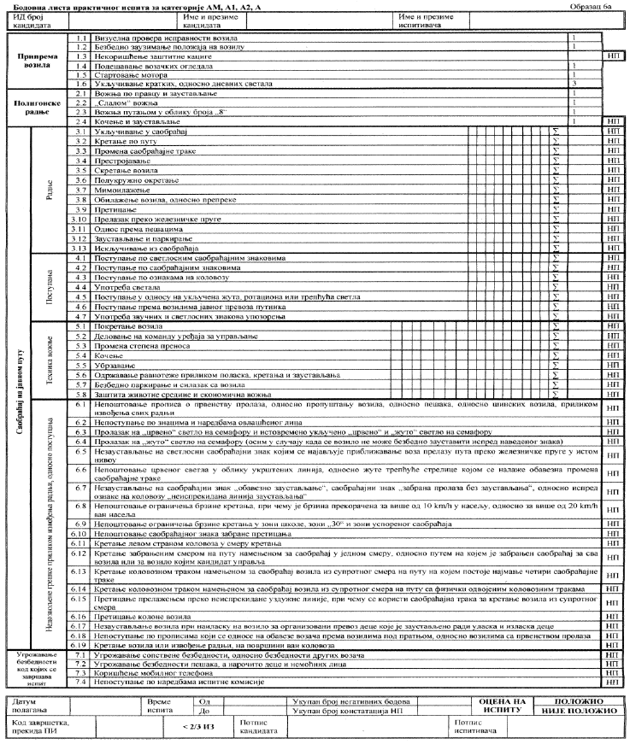
Напомена аутора: Бодовне листе, записници, извештаји, потврде и уверења остају исте до краја 2015 године и неће се мењати
Члан 33.
Евиденције из чл. 32−35. овог правилника водиће се само у писаном облику на обрасцима прописаним овим правилником, до 31. децембра** 2015. године*. (Члан 46)
- Након спроведеног теоријског испита, односно практичног испита, свих кандидата, испитивачи који су спровели испит сачињавају Извештај о одржаном теоријском испиту, односно практичном испиту, који представља скуп одређених података из централне базе података ИСО и који електронским потписом оверавају испитивача који су спровели испит. Службени гласник РС, број 36/2015
Члан 34.
Евиденције из чл. 32−35. овог правилника водиће се само у писаном облику на обрасцима прописаним овим правилником, до 31. децембра** 2015. године*. (Члан 46)
- Потврда о положеном теоријском испиту сачињава се као скуп одређених података из централне базе података ИСО, коју правно лице издаје кандидату који је положио теоријски испит, на његов захтев. Службени гласник РС, број 36/2015
Садржај и изглед Потврде о положеном теоријском испиту, формата А4 или А5, дат је у Обрасцу 8, који је одштампан уз овај правилник и чини његов саставни део.
Члан 35.
Евиденције из чл. 32−35. овог правилника водиће се само у писаном облику на обрасцима прописаним овим правилником, до 31. децембра** 2015. године*. (Члан 46)
- Уверење о положеном возачком испиту сачињава се као скуп одређених података из централне базе података ИСО, које правно лице издаје кандидату који је положио возачки испит, на његов захтев. Службени гласник РС, број 36/2015
Садржај и изглед Уверења о положеном возачком испиту у писаном облику, формата А4 или А5, дат је у Обрасцу 9, који је одштампан уз овај правилник и чини његов саставни део.

УСЛОВИ КОЈЕ МОРА ДА ИСПУЊАВА ВОЗИЛО НА КОЈЕМ СЕ ОБАВЉА ВОЗАЧКИ ИСПИТ
Члан 36.
Практични испит кандидат полаже на возилу одговарајуће категорије које испуњава услове из правилника којим се уређују услови које мора да испуњава привредно друштво, односно огранак привредног друштва или средња стручна школа, који врше оспособљавање кандидата за возаче.
Приликом одржавања практичног испита возило на којем се спроводи практични испит мора бити означено на начин предвиђен правилником којим се уређује начин означавања возила којима се врши оспособљавање кандидата.
Приликом одржавања практичног испита за возача моторних возила категорија C1 и C возило је оптерећено са најмање 30% своје носивости.
Приликом одржавања практичног испита за возача возила категорија C1Е и CЕ оба возила која чине скуп су оптерећена са најмање 30% своје носивости.
Приликом одржавања практичног испита за возача возила категорија BЕ, D1Е, DЕ и F прикључно возило је оптерећено са најмање 30% своје носивости.
Одредбе члана 36. ст. 3−5. овог правилника, примењиваће се од 25. октобра 2015.* године.
Изузетно од одредбе става 1. овог члана, кандидати који су започели, односно који започну практичну обуку пре 25. октобра 2015. године, могу полагати практични испит на возилима која нису оптерећена.** (Члан 44)
Практични испит особа са инвалидитетом, може се обављати на возилу произведеном или преправљеном у складу са његовим потребама које не мора бити регистровано на правно лице, односно није обезбеђено по основу лизинга.

ПРЕЛАЗНЕ И ЗАВРШНЕ ОДРЕДБЕ
Члан 37.
Изузетно од одредбе члана 2. став 3. овог правилника, кандидати из члана 351. ст. 9-11. Закона о безбедности саобраћаја на путевима, теоријски испит полажу након што обаве додатну теоријску и практичну обуку у трајању од по најмање три часа, а практични испит полажу након положеног теоријског испита и положеног испита из прве помоћи.
Изузетно од одредбе члана 2. став 6. овог правилника, кандидати који су до дана ступања на снагу правилника којим се уређује издавање возачких дозвола уписани у регистар кандидата за возаче и који су започели обуку пре 25. октобра 2012. године могу полагати теоријски и практични испит и у случају да не испуњавају услове у погледу поседовања возачке дозволе из члана 181. Закона о безбедности саобраћаја на путевима.
Кандидати из овог члана теоријски испит, односно практични испит, могу полагати када испуне старосни услов за добијање возачке дозволе из члана 180. Закона о безбедности саобраћаја на путевима.
Члан 37а
- Изузетно од одредбе члана 3. став 2. овог правилника, до 31. децембра 2015. Службени гласник РС, број 51/2015 године, пријаву за теоријски испит, односно практични испит, кандидат подноси у писаном облику. Садржај и изглед пријаве за теоријски испит, односно практични испит, формата А4, у писаном облику, дат је на Обрасцу 1, односно Обрасцу 2, који су одштампани уз овај правилник и чине његов саставни део.
- Изузетно од одредби члана 3. став 3. овог правилника, до 31. децембра 2015. Службени гласник РС, број 51/2015 године, кандидат уз пријаву за теоријски испит, односно практични испит, у писаном облику, подноси доказе о испуњености услова за полагање испита и доказ да је измирио обавезе према надлежном органу, у вези трошкова полагања возачког испита, као оригинална документа.
- Пријаву за теоријски испит, односно практични испит, у писаном облику правно лице чува најмање једну годину од дана одржавања испита. Службени гласник РС, број 36/2015
- У периоду из става 1. овог члана, доказ о измиреним обавезама према надлежном органу, након одржаног теоријског испита, односно практичног испита, преузима испитивач из надлежног органа и прилаже уз записник о теоријском испиту, односно практичном испиту. Службени гласник РС, број 36/2015
Члан 38.

- Изузетно од одредби члана 5. ст. 4. члана 5а став 6. и члана 5б став 3. овог правилника, списак кандидата који се доставља надлежном органу ради заказивања датума полагања испита, до 31. децембра 2015. Службени гласник РС, број 51/2015 године, доставља се у писаном облику. Садржај и изглед Списка кандидата, формата А4 или А5, у писаном облику, дат је у Обрасцу 3, који је одштампан уз овај правилник и чини његов саставни део.
Одредбе члана 5. став 5. овог правилника се неће примењивати до 25. октобра Службени гласник РС, број 116/2013 2014. године.
- Изузетно од одредбе члана 5. став 6. овог правилника, на списку кандидата за један термин полагања теоријског испита, до 31. децембра 2015. Службени гласник РС, број 51/2015 године, број кандидата не може бити већи од броја места у учионици у којој се испит спроводи.

Члан 38а
- Одредбе члана 6. став 2. овог правилника примењују се од 1. јануара 2016. Службени гласник РС, број 51/2015 године.”

Члан 39.
Изузетно од одредбе члана 9. став 1. овог правилника, до 31. децембра 2015. Службени гласник РС, број 51/2015 године, теоријски испит ће се полагати путем теста у писаној форми.
- Тестове у писаној форми, који су коришћени за полагање теоријског испита, чува надлежни орган до истека рока од две године од дана када је теоријски испит спроведен.
Члан 40.
- Одредбе члана 10.10. овог правилника, примењиваће се од 1. јануара 2016. Службени гласник РС, број 51/2015 године.
Члан 41.
Изузетно од одредбе члана 14. став 1. овог правилника, до 31. децембра 2015. Службени гласник РС, број 51/2015 године, кандидат врши избор испитног задатка случајним избором испитног задатка, који су ковертирани. Случајни избор испитног задатка се врши, тако што сваки кандидат са списка кандидата за један термин практичног испита, случајни избор врши из фонда који не садржи испитне задатке које су случајно изабрали претходни кандидати са тог списка.
Члан 42.
Изузетно од одредби чл. 17. Став 1, члана 19 став 1, члана 21 став 1 и члана 22 став1. овог правилника, на делу практичног испита на полигону, до 25. октобра 2015. године, кандидат за возача возила категорија BЕ, C1E, CE, D1E, DE и F не изводи полигонску радњу „вожња уназад са скретањем улево, односно удесно, под правим углом”.
Члан 43.
Одредба члана 28.28. став 6. овог правилника, примењиваће се од 1. јануара 2016. Службени гласник РС, број 51/2015 године.
- Изузетно од одредби члана 28. став 6. овог правилника до 31. децембра 2015. Службени гласник РС, број 51/2015 године испитивачи не могу започети практични испит наредног кандидата пре него што се сачине прописане евиденције о практичном испиту у писаном облику за претходног кандидата.
Члан 44.
Одредбе члана 36. ст. 3−5. овог правилника, примењиваће се од 25. октобра 2015. Службени гласник РС, број 108/2014 године.
- Изузетно од одредбе става 1. овог члана, кандидати који су започели, односно који започну практичну обуку пре 25. октобра 2015. године, могу полагати практични испит на возилима која нису оптерећена.
Члан 45.
- На возачком испиту у правном лицу испитивач може бити, најдуже до 30. јуна 2014.године, лице које испуњава прописане услове за испитивача, осим услова у погледу поседовања дозволе (лиценце) за испитивача и положеног стручног испита за испитивача.
Најдуже до 4. јануара 2014. године, на практичном испиту кандидата за возача возила:
  - категорије АМ, А1 и А2, испитивач може бити инструктор вожње који има дозволу за возача инструктора категорије А;
  - категорије B1, испитивач може бити инструктор вожње који има дозволу за возача инструктора категорије B;
  - категорије C1, испитивач може бити инструктор вожње који има дозволу за возача инструктора категорије C;
  - категорије D1, испитивач може бити инструктор вожње који има дозволу за возача инструктора категорије D;
  - категорија BЕ, C1Е, CЕ, D1Е и DЕ, испитивач може бити инструктор вожње који има дозволу за возача инструктора категорије Е и дозволу за возача инструктора за ону категорију којој припада вучно возило;
  - категорија F и М, испитивач може бити инструктор вожње који има дозволу за возача инструктора било које категорије.
Члан 46.
Евиденције из чл. 32.-35. овог правилника водиће се само у писаном облику на обрасцима прописаним овим правилником, до 31. децембра 2015. Службени гласник РС, број 51/2015 године.
Правно лице које је оспособљавало кандидате за возаче на основу решења којим се утврђује да су испуњени прописани услови за делатност оспособљавања кандидата за возаче, записнике о полагању возачког испита сачињене до 25. октобра 2012. године, чува пет година.
У записнику о теоријском испиту у писаном облику сачињене до 31. децембра 2015. Службени гласник РС, број 51/2015 године није обавезно уносити ознаку питања на која није дат тачан одговор.
Записник о теоријском, односно практичном испиту, у писаном облику, сачињен до 31. децембра 2015. Службени гласник РС, број 51/2015 године, правно лице чува пет година када је кандидат положио испит, односно једну годину, када кандидат није положио испит.
- До 31. децембра 2015. Службени гласник РС, број 51/2015 године Извештај о одржаном теоријском, односно практичном испиту, сачињава се у писаном облику, који правно лице и надлежни орган чувају најмање две године. Садржај и изглед Извештаја о одржаном теоријском испиту, односно практичном испиту, формата А4 у писаном облику, дат је у Обрасцу 7, који је одштампан уз овај правилнк и чини његов саставни део
Члан 47.
Даном ступања на снагу овог правилника престаје да важи Правилник о организовању, спровођењу и начину полагања возачког испита, вођењу и роковима чувања евиденција о возачком испиту и условима које мора да испуни возило на којем се обавља возачки испит („Службени гласник Републике Србије”, број 53/12).
Члан 48.
Овај правилник ступа на снагу 26. октобра 2013. године.

У Београду, 5. октобра 2013. године
Министар,
Ивица Дачић, с.р.
- 

